2017-2020
СТРАТЕГІЯ РОЗВИТКУ МІСТА ДО 2020 РОКУ
Проект

Яким бачать своє місто Чернігівці у майбутньому
Якість життя та розвиток громади:
Активна згуртована громада, вільна від політичних партій
Здорові містяни
Освіта з інноваційними підходами
Висока культура спілкування – стиль життя
Кодекс місцевих громадських правил
Інклюзія
Управління
Реалізований принцип відкритості роботи органів самоврядування
Трансформація управління на основі розумних рішень смарт сіті
Нові технології та підходи управління та функціонування (ISO, компетентності чиновників, KPIs)
Екологія:
Розвиток екологічного транспорту
Розвиток альтернативних джерел енергії
Місто комфорте для проживання мешканців
Розвиток сучасних технологій та муніципальних рішень – життя без сміття
Економіка:
Чернігів – територія економічного розвитку та інновацій
Місто – світовий туристичний центр
Максимально сприятливий інвестиційний клімат
Чернігів – місто сприятливе для діяльності малого та середнього бізнесу
Світова база знань та технологій
Територіальний розвиток
Місто з оптимальною моделлю транспортною моделлю
Місто збереженої історичної спадщини
Місто мобільної інфраструктури
Місто зелених зон, лісопарків, зон сучасних архітектурних забудов.
Бачення громадою свого майбутнього було сформульовано під час проведення у 2016 році відкритих стратегічних сесій з розвитку міста. Учасники сесій бачать Чернігів у майбутньому як розумне місто, з активною громадою, відкритою та прозорою системою управління та містом, що є екологічною та історичною перлиною східної Європи.

Принципи формування стратегії

Головною метою Стратегії є забезпечення сталого розвитку громади, стабільного покращення якості життя городян та підвищення конкурентоспроможності Чернігова на основі реалізаціїї окреслених приоритетів розвитку, забезпечення сталого економічного зростання й використання результатів інноваційно-технологічної діяльності. Задля досягнення цілей розвитку міста, визначених у його візії, важливо визначити ключові принципи, якими місто буде керуватися у своєму розвитку.

Принцип суспільного партнерства й взаємодії органів міського самоврядування з жителями міста, громадськими організаціями, бізнесом, наукою.
Стратегічне управління – це процес, за допомогою якого органи міського самоврядування і міське співтовариство вибудовують нові партнерські відносини. Стратегія повинна бути націлена на пошук суспільної злагоди, на залучення в прийняття рішень, а потім і їх реалізацію, широкого кола городян. Так, поступово, в ході розробки та реалізації стратегії формується механізм громадського партнерства в місті, механізм визначення цілей розвитку міста та забезпечення узгоджених дій по їх досягненню.
Принцип соціальності, першорядності інтересів населення міста. У центрі уваги Стратегії-2020 – людина, й це не випадково. Процвітання міста безпосередньо залежить від його жителів.
Соціальність стратегії – це не просто залучення жителів до розробки стратегії. Це вихід людини (його здоров'я і самовідчуття) на першу позицію при визначенні стратегічних цілей і розробці основних напрямів і дій по їх досягненню. Тобто пріоритетними є рішення, що забезпечують підвищення якості життя населення, формування людиноорієнтованих якостей міського середовища, можливість самореалізації, розкриття інтеллекгуальних і духовно- моральних сил кожного окремо взятого представника громади.
Принцип пріоритетності, обґрунтованність вибору саме тих напрямків, які зачіпають найбільш важливе для розвитку міста. Стратегія стосується тих галузей і сфер життя, які мають визначальне значення для існування міста, можуть грати роль точок зростання – служити локомотивом для соціально-економічної системи міста.
Принцип забезпечення рівних можливостей для кожного громадянина (незалежно від його віку, статі, стану здоров'я і т.д.) – можливостей розвиватися, реалізовувати свій потенціал і в міру своїх сил і здібностей здобувати знання і навички.
Забезпечення безбар'єрного середовища є ключовим питанням соціальної політики. Забезпечення рівних можливостей означає весь спектр комплексних процесів адаптації та планування діяльності в усіх сферах життя суспільства, здійснюваних з урахуванням життєвих потреб усіх громадян, в тому числі громадян з обмеженими фізичними можливостями незалежно від характеру їх інвалідності.
Принцип трансформації стратегії в конкретні програми і поточні плани заходів (єдність між стратегією й тактикою розвитку міста). Процес стратегічного планування не закінчується, а тільки починається розробкою і прийняттям стратегії розвитку, тому до обгрунтованих пріоритетів розвитку, викладеним в Стратегії, неодмінно розробляються конкретні програми і проекти, як інструменти та механізми реалізації стратегії.
Громадою визначені такі основні особисті цінності громади міста Чернігова:
свобода, патріотизм, повага, культура, освіченість, самореалізація, справедливість та взаємопорозуміння. Тож Чернігів, у процесі реалізації своїх стратегічних цілей, буде спиратися на розвиток соціального капіталу, сталий розвиток та конкурентоспроможність.
Соціальний капітал, як ключовий компонент соціального розвитку, об'єднує людей і створює додаткові переваги для тих, хто належить до різних соціальних верств суспільства.
Завдяки широкому колу соціальних інтеракцій, соціальної і культурної узгодженості, спільними цінностями, які регулюють взаємодію між людьми і соціальними інститутами, можливості, доступні для спільноти і кожного її члена, значно зростають. Розвиток міста ретранслює фокус зі створення фізичного і людського капіталу на створення капіталу соціального.
Збільшення соціального капіталу міста означає інвестування в розширення для кожного пересічного жителя можливостей спілкування, взаємодії, участі в спільних діях, як в межах територіальної громади, так і з представниками інших спільнот.
Збільшення соціального капіталу – шлях, що веде до поліпшення якості і рівня життя всього суспільства і кожного громадянина.
Сталий розвиток, як основний принцип розвитку міста, відображає серйозність намірів і відповідальність місцевої громади щодо об'єднання екологічних, соціальних, економічних і фінансових перспектив діяльності.
Мета сталого розвитку – задовольняти потреби сучасного суспільства, не ставлячи під загрозу здатність майбутніх поколінь задовольняти свої потреби. Місто має оберігати сталий розвиток природних ресурсів і сприяти розширенню взаємодії жителів з навколишнім природним середовищем.
Місто повинно уважно збалансувати забезпечення соціальної та інженерної інфраструктур, підвищуючи ефективність і оптимізуючи використання ресурсів, особливо енергетичних і водних, а таюке забезпечуючи більш ефективну діяльність транспортної системи. Приймаючи рішення міська влада, суб'єкти господарської діяльності, інші організації і структури, що діють на території міста, кожен член територіальної громади повинні зважувати наслідки цих рішень в довгостроковій перспективі.
Конкурентоспроможність, як фундаментальна потреба й умова розвитку міста, має бути посилена за рахунок знань і професіоналізму, шляхом впровадження інноваційних підходів, ефективного використання наявних ресурсів і власності територіальної громади. Місто може посилити свою конкурентоспроможність на міжрегіональному рівні завдяки ефективному використанню своїх конкурентних переваг, таких як геостратегічне положення, міжнародні зв'язки, створення сприятливого клімату для інвестицій і постійного вдосконалення системи управління містом в цілому.
До досягнення головної мети нас мають привести реалізація наступних стратегічних напрямків:
- розвиток людського капіталу – поліпшення систем охорони здоров'я, освіти, культури, фізичної культури і спорту, соціальної підтримки і обслуговування населення;
- підвищення якості міського середовища – створення комфортних умов для життя і роботи в місті: вирішення транспортних, житлових проблем, розвиток території та інфраструктури і т.д .;
- забезпечення стійкого економічного зростання – використання конкурентних переваг міста з упором на високотехнологічний сектор і економіку знань;
- забезпечення ефективності управління та розвиток громадянського суспільства;
- використання програми моніторингу та контролю над реалізацією Стратегії.
В умовах кризи і несприятливої зовнішньої кон'юнктури, неможливо домогтися одномоментного зростання в усіх напрямках. Потрібно працювати з можливостями. Тому, впершу чергу, Стратегія звертає увагу на сфери, де є потенціал і намічаються явні точки зростання.

Стратегія розвитку Чернігова написана не кабінетними політиками, а фактично жителями міста. У програму входить все те, що озвучують городяни на зустрічах, що їх хвилює, а також те, що говорять експерти.

Аналіз соціально-економічного розвитку міста Чернігова
Чернігів – адміністративний, промисловий і культурний центр Чернігівської області, розташований на правому березі річки Десна. У відповідності із Законом України «Про охорону культурної спадщини» Чернігів віднесений до категорії історичних міст.
На 01.01.2016 чисельність населення міста склала 294,1 тис. осіб що становить майже 44 % міського населення області.
У місті працюють близько 2,8 тис. підприємств, що складає 46 % загальної кількості підприємств у Чернігівській області. Майже всі (99,9 %) господарюючі суб’єкти міста належать до малого та середнього бізнесу.
Промисловий комплекс міста представлений майжечотирма сотнямипідприємств, які виготовляють широкий спектр промислової продукції: ПАТ «Продовольча компанія «Ясен», ПАТ «Чернігівська кондитерська фабрика «Стріла», Чернігівське відділення ПАТ «Сан ІнбевУкраїна», ПрАТ «Камвольно-суконна компанія „Чексіл», ПрАТ «Чернігівська швейна фабрика „Елегант”, ПрАТ «Чернігівська взуттєва фабрика «Берегиня», ПАТ «ЧеЗаРа», ПрАТ «Чернігівський автозавод», ТОВ «Компанія «Спорттехніка» та інші. Обсяг реалізації промислової продукції в 2015 році склав біля 8,0 міліардів гривень.
Чернігів – важливий транспортний вузол, де сходяться автомобільні дороги та залізниці як міжнародного, так і національного значення. Територією міста проходять автомобільні шляхи міжнародного, республіканського і обласного значення: Одеса – Київ – Санкт-Петербург, Чернігів – Новгород-Сіверський, Чернігів – Сеньківка. Залізнична станція Чернігів – залізничний вузол з трьома напрямками — на Гомель, Ніжин та Славутич.
У Чернігові зосереджений значний туристичний потенціал. Умісті на державному обліку знаходиться 96 пам’яток історії, 17 пам’яток монументального мистецтва, 272пам’ятки археології (234 – національного значення), 67 пам’яток архітектури (28 національного значення) та одна пам’ятка садово-паркового мистецтва.

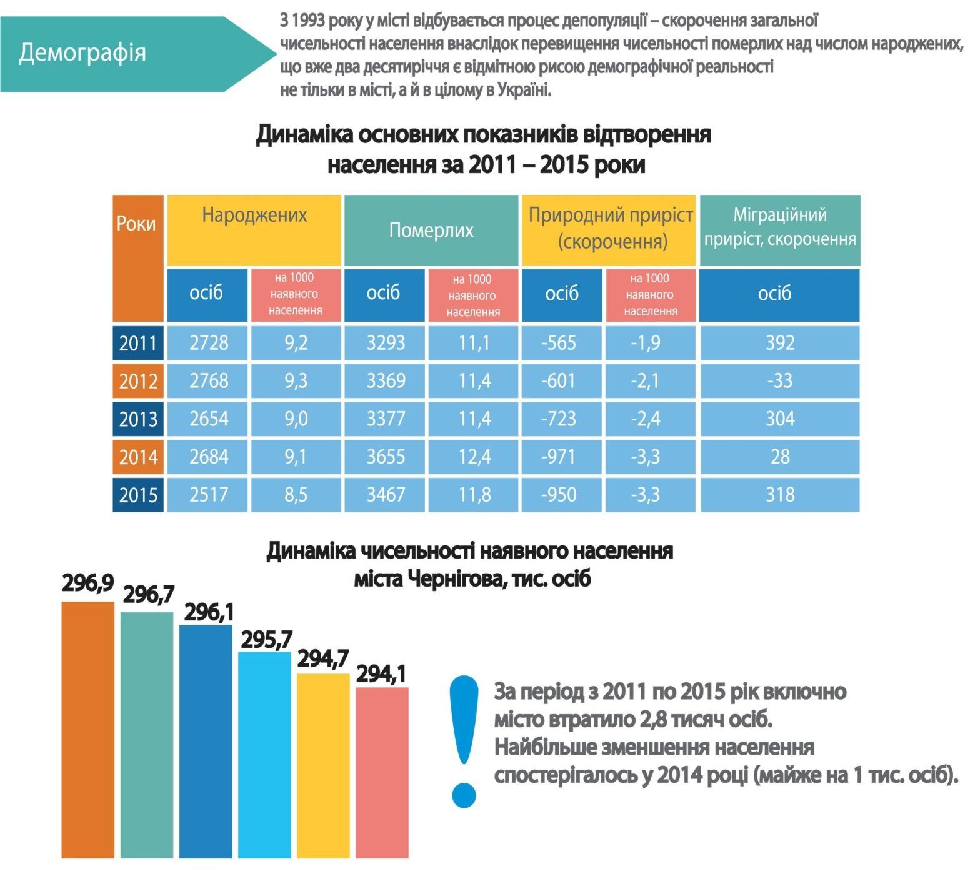

Історико-культурний та природно-рекреаційний потенціал
Чернігів – одне із найдавніших міст Європи. Відповідно до археологічних досліджень, формування міста розпочалось понад 1300 років тому. Перша письмова згадка про Чернігів датується 907 роком.
Місто з його архітектурно-археологічними пам’ятками, розташованими на території Національного архітектурно-історичного заповідника «Чернігів – стародавній», внесено до попереднього списку Всесвітньої спадщини ЮНЕСКО.Заповідник є одним із головних туристичних об'єктів Чернігівщини та України. До його складу входять 29 унікальних пам'яток архітектури та історії, шість з яких домонгольського періоду і вважаються одними з найдавніших у Східній Європі.
До найбільш значущих пам'яток домонгольського періоду відносяться унікальні за своїм значенням творіння світового мистецтва, які є гордістю і окрасою не тільки Чернігова, а й світової культури та історії: Спаський (ХІ ст.) і Борисоглібський (ХІІст.) собори, Успенський собор Єлецького монастиря (ХІІст.), Антонієві печери, Іллінська церква (ХІ – ХІІ ст.), П’ятницька церква (ХІІ ст.). Епоха бароко представлена комплексами історико-культурного значення: Єлецьким і Троїцько–Іллінським монастирями, будинком Лизогуба, будинком колегіуму, Катерининською церквою, будинками архієпископа, губернатора та іншими.На території міста розташована пам'ятка садово-паркового мистецтва – регіональний ландшафтний парк «Ялівщина».
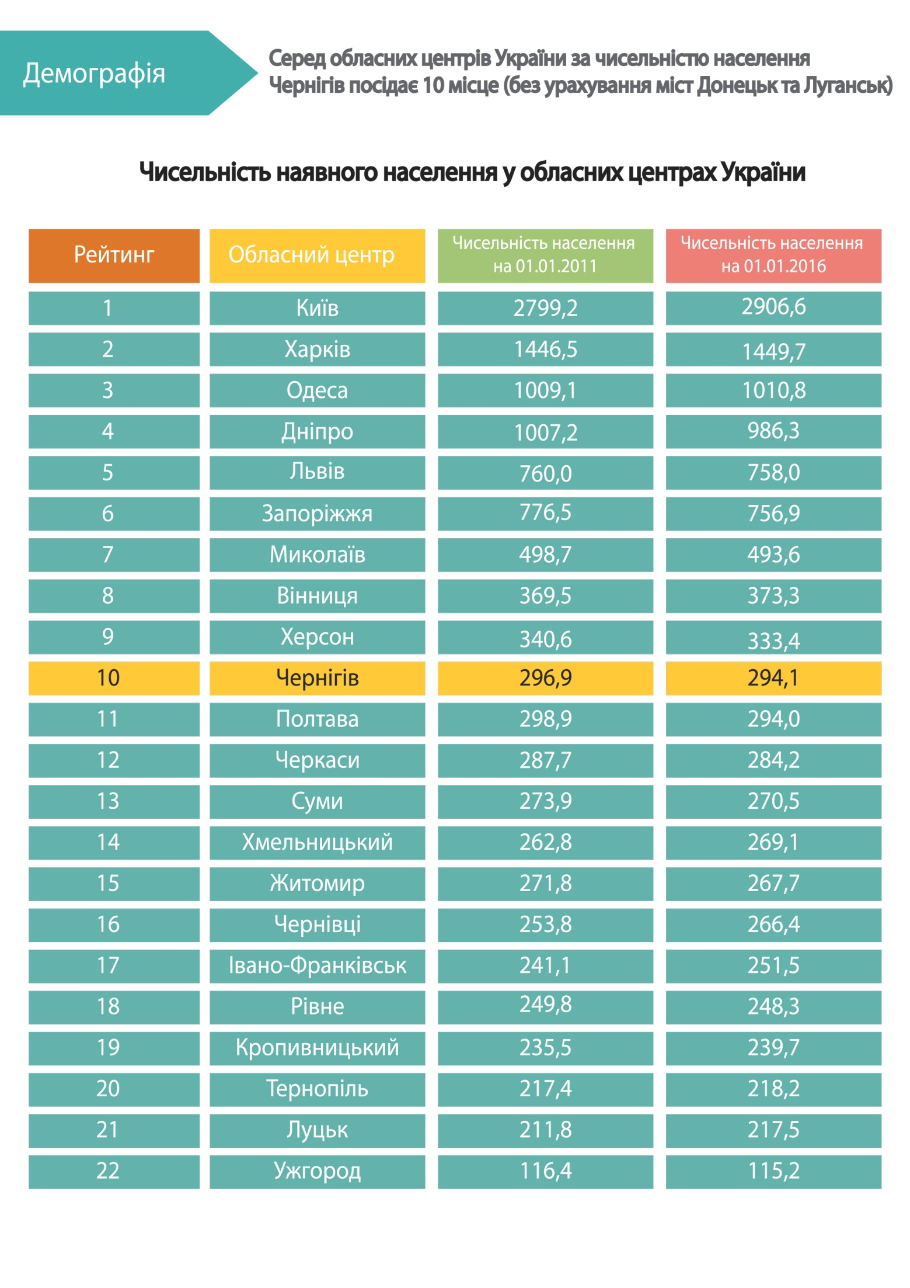
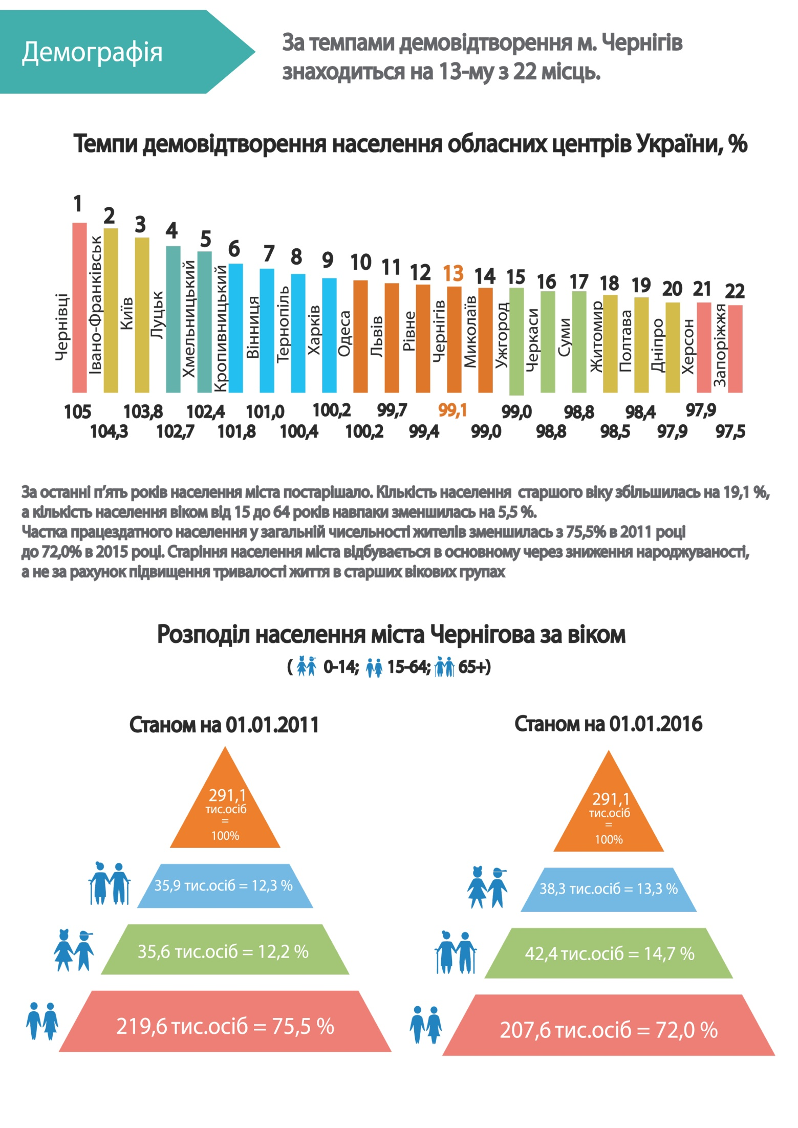
У структурі населення міста переважають жінки. На початок 2011 року їх частка складала 53,9%, на початок 2016 року – 54,1%, що свідчить про зростання диспропорції між чисельністю чоловіків та жінок.
Протягом останніх 5 років спостерігалося повільне зростання середнього віку населення міста. Станом на 1 січня 2016 року середній вік населення в місті становив 41 рік, проти 40 років на початку 2011 року. Слід зазначити, що середній вік чоловіків менший, ніж у жінок (за станом на 01.01.2016 середній вік чоловіків – 38 років, жінок – 44 роки).
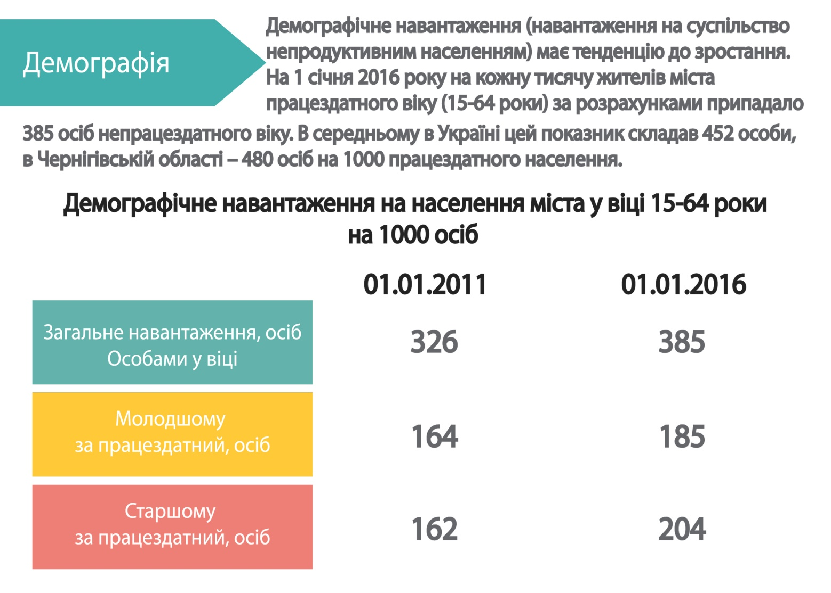
Демографічне навантаження на осіб працездатного віку зросло як за рахунок осіб молодше працездатного віку, так і за рахунок осіб старше працездатного віку.

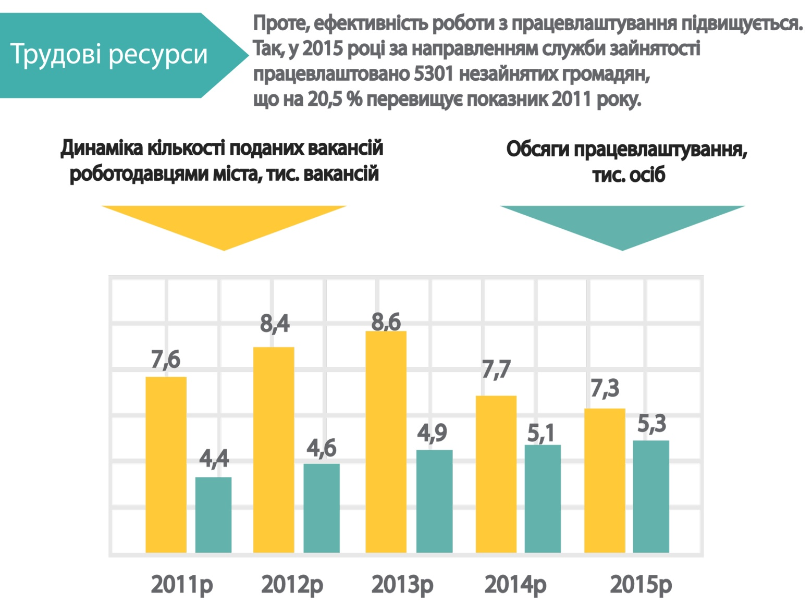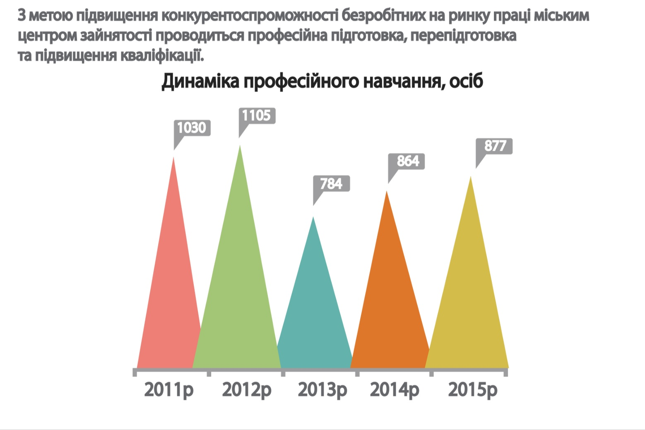

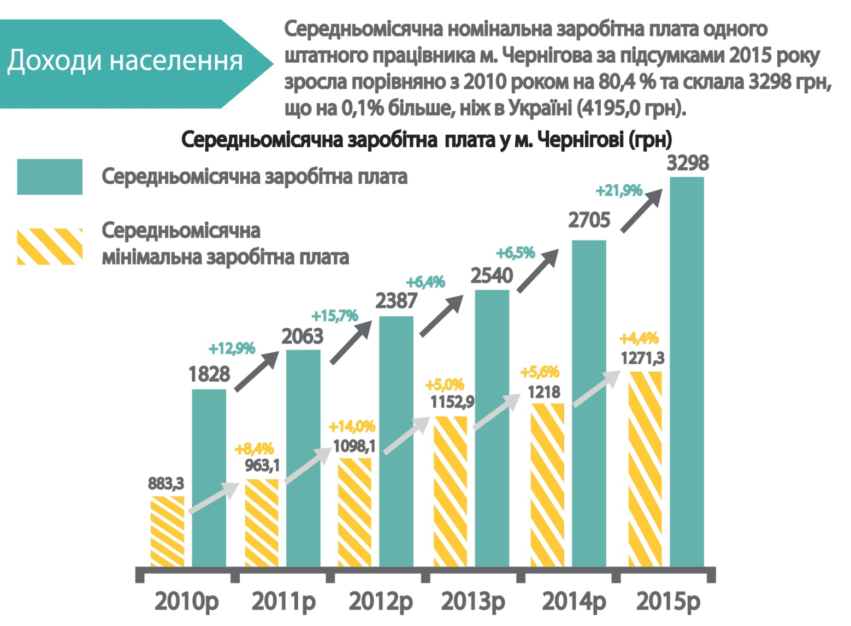
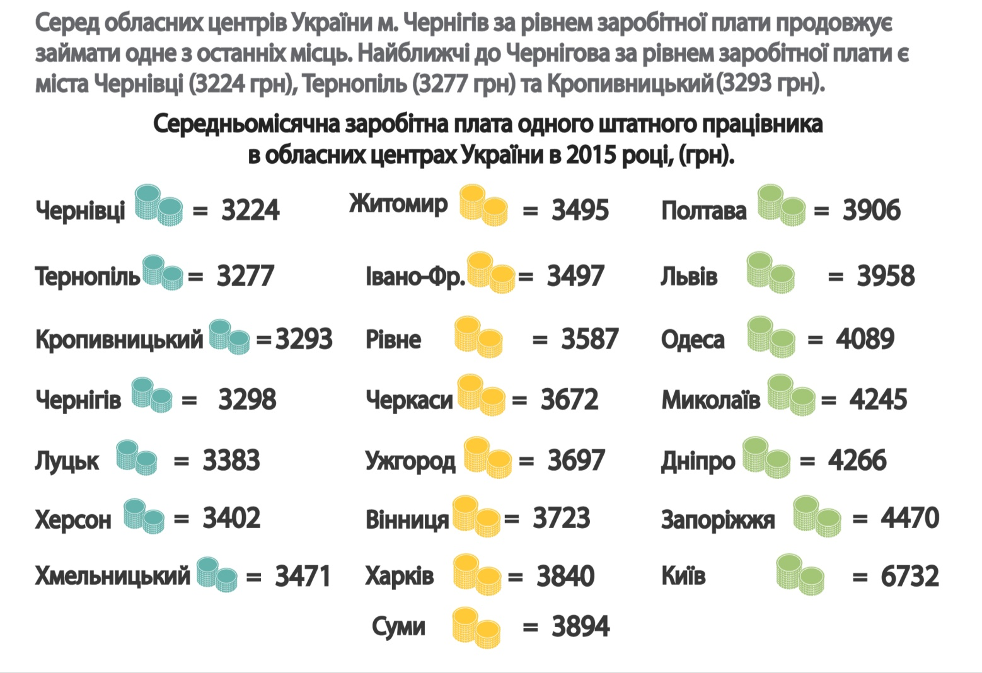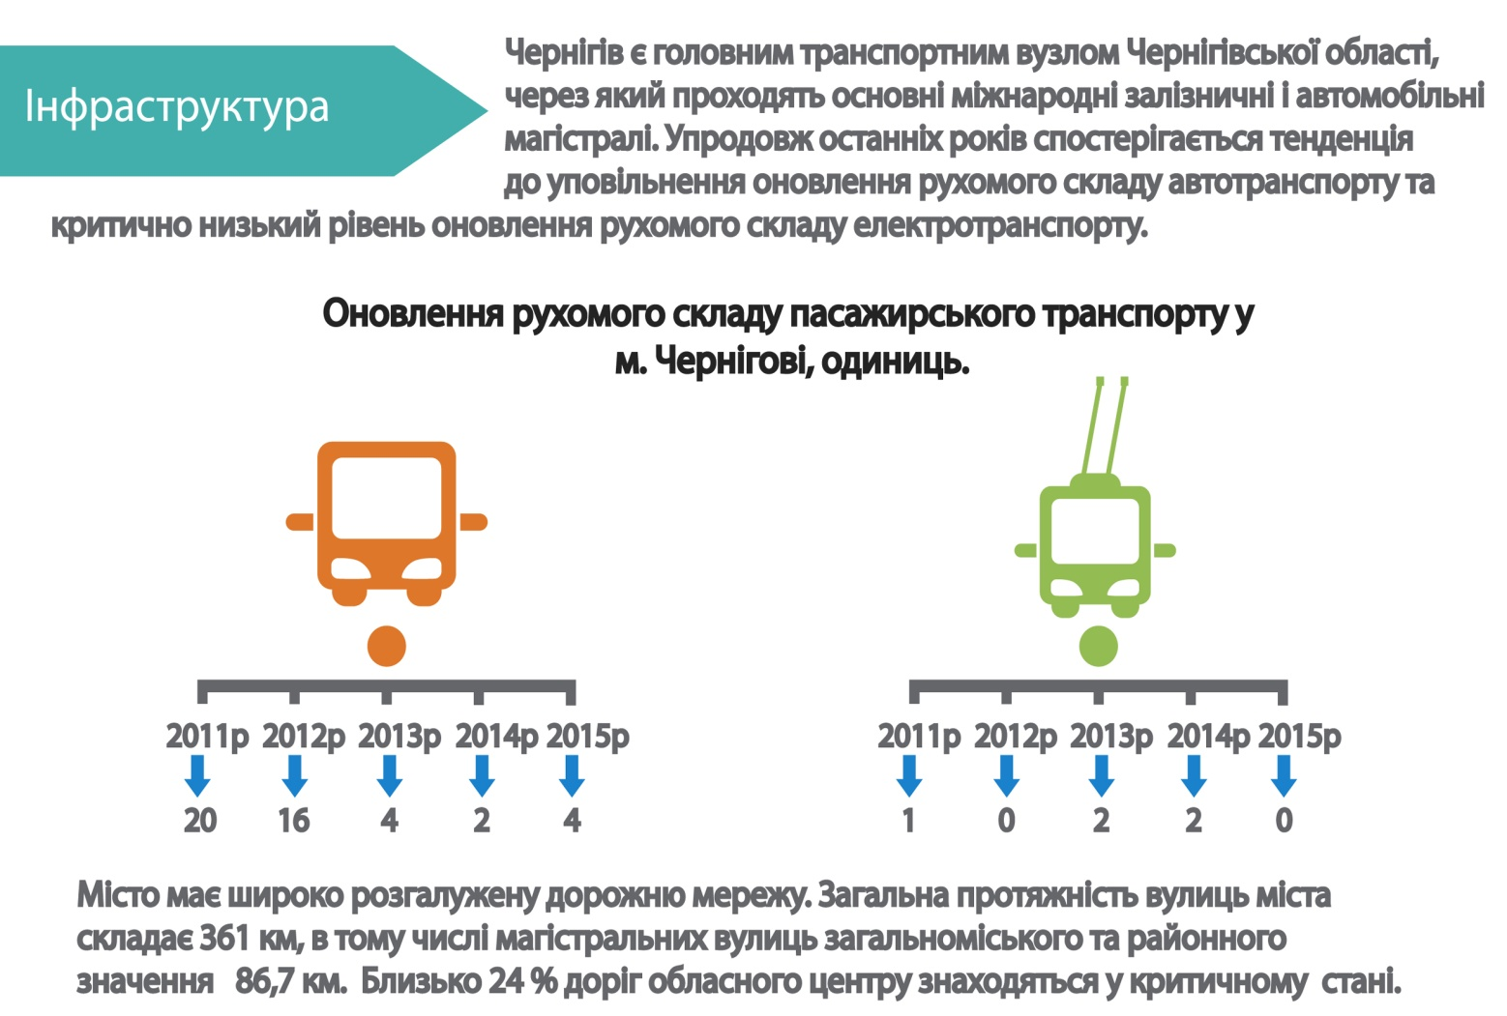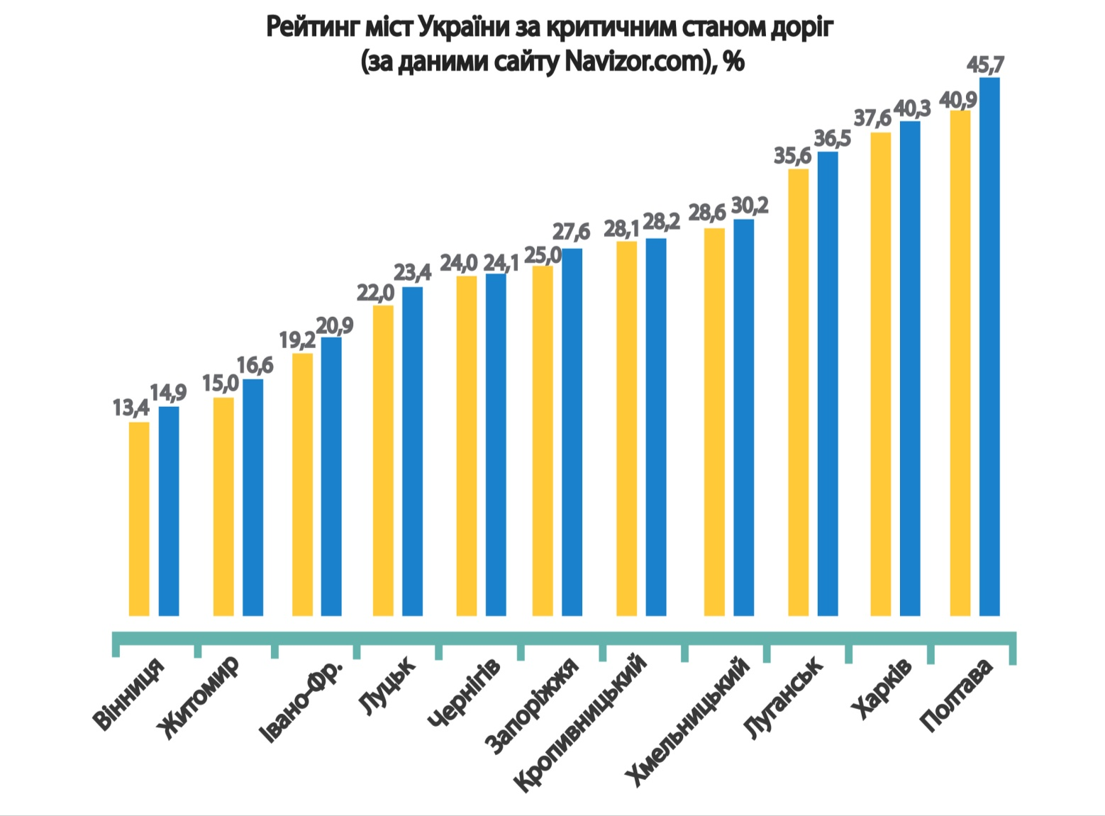
Балансоутримувачем вулично-дорожньої мережі міста є комунальне шляхо-будівельне управління. На нього також покладено утримання мережі зливної каналізації, штучних споруд, гідротехнічних споруд, технічних засобів регулювання дорожнього руху.
Невід’ємною частиною вулично-дорожньої мережі є зливова каналізація та дренажні системи. Зливова каналізація міста складається з локальних мереж та має систему основних та малих скидів дощових вод у р. Стрижень і р. Білоус без попередньої очистки та скид у р. Десна через очисні споруди урочища Кордівка пропускною спроможністю 5300 куб. м на добу.
У місті діє 25 комунальних каналізаційно-колекторних систем, що відводять поверхневий стік до різних водоприймачів загальною довжиною 62,85 км, які охоплюють водозбірну площу 3 тис. га, та колекторно-дренажна система загальною довжиною 3,972 км, яка знижує рівень ґрунтових вод в існуючій житловій забудові в мікрорайоні Масани і відводить їх за межі забудови.
Технічний стан зливової каналізації незадовільний: при залпових зливах в окремих районах міста каналізація працює з перебоями через низьку пропускну спроможність.
Безпеку дорожнього руху в місті забезпечує 61 світлофорний об’єкт, більше 6,0 тис. шт. дорожніх знаків, 12 км направляючого пішохідного огородження .
  - Інфраструктура зв’язку
Послуги зв’язку у місті надають чотири оператори фіксованого зв’язку: оператори (Чернігівська філія ПАТ «Укртелеком», АТЗТ «Центр експлуатації – зв’язок», ТОВ «Таско», Чернігівське відділення ТОВ «Інтертелеком») та три оператори мобільного зв’язку (ПрАТ «Київстар», ПрАТ «Vodafone Україна» («МТС-Україна»), ТОВ «Лайфселл».Останні роки на ринку надання телекомунікаційних послуг спостерігається зниження частки абонентів фіксованого зв’язку. Оператори мобільного зв’язку пропонують населенню більш гнучку тарифну політику, широкий спектр послуг та якісне покриття, що призводить до відмови користувачів від стаціонарних телефонних номерів та радіоточок.
Доступом до всесвітньої мережі Інтернет користуються понад 70 тис. чернігівських сімей.
Послуги поштового зв’язку надають 25 поштових відділень.
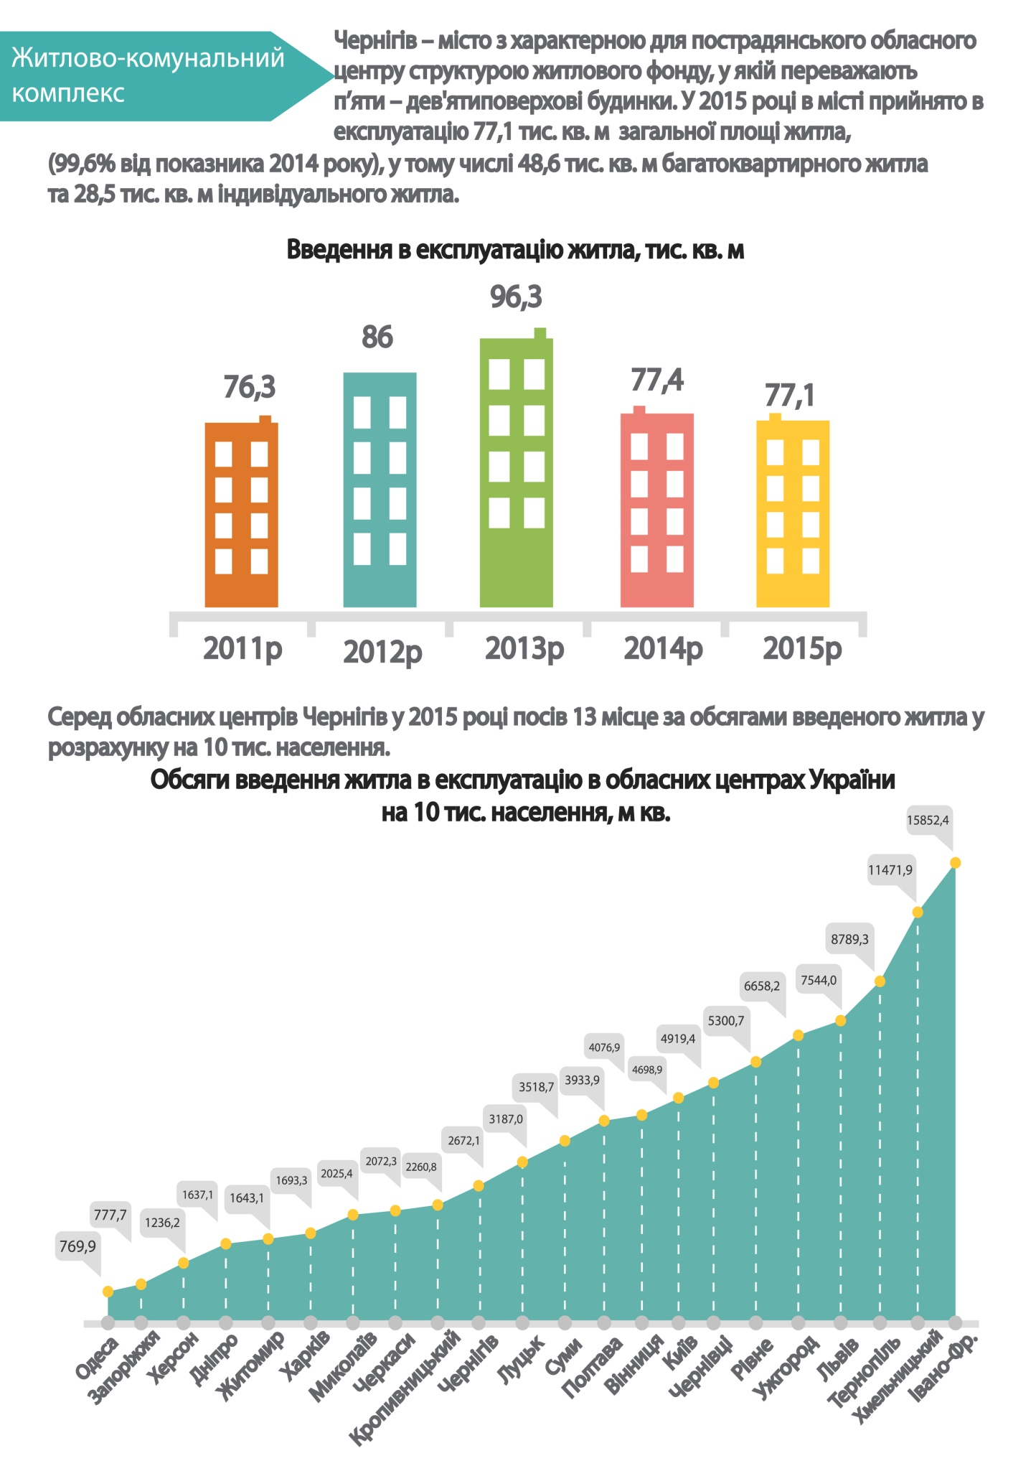
У комунальній власності територіальної громади знаходиться 1752 житлових будинків загальною площею 4 млн. 393 тис. кв. метрів.
Із загальної кількості комунального житла 1500 будинків мають термін експлуатації 20 років і більше. До категорії ветхого віднесено 68 будинків загальною площею 12,4 тис. кв. м, до категорії аварійного – вісім житлових будинків загальною площею 1,4 тис. кв. метрів.
Відбувається природне старіння житлового фонду. Багатоквартирні будинки, які збудовані у 1960 – 1970 роках за проектами перших масових серій (312 будинків), вже можна віднести до застарілого житлового фонду, бо за технічним станом та сьогоднішніми стандартами вони не відповідають вимогам комфортного проживання. Фізичний знос основних конструктивних елементів та інженерних мереж становить більше 60 %.
Житлові будинки, побудовані в період з 1970 по 1990 роки (520 будинків), також потребують значних витрат на проведення ремонтів покрівель, інженерних мереж, герметизацію міжпанельних швів, тощо.
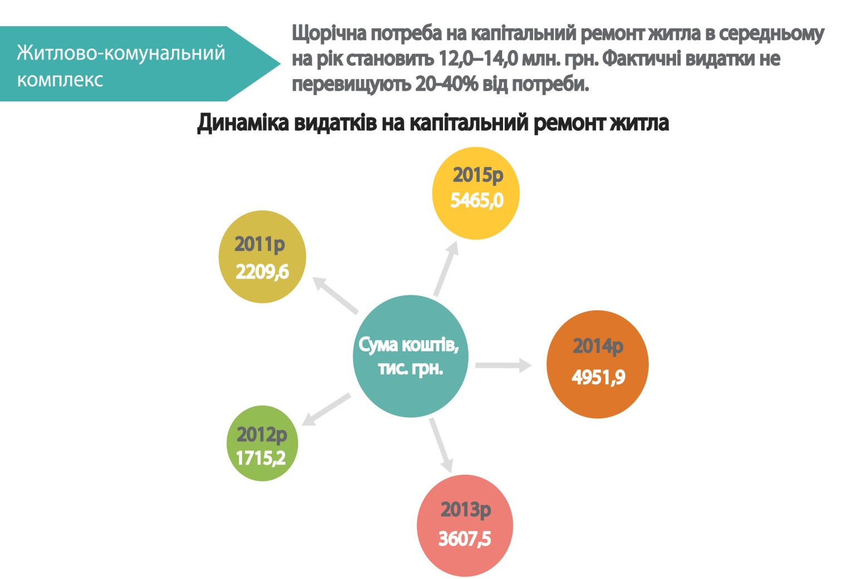
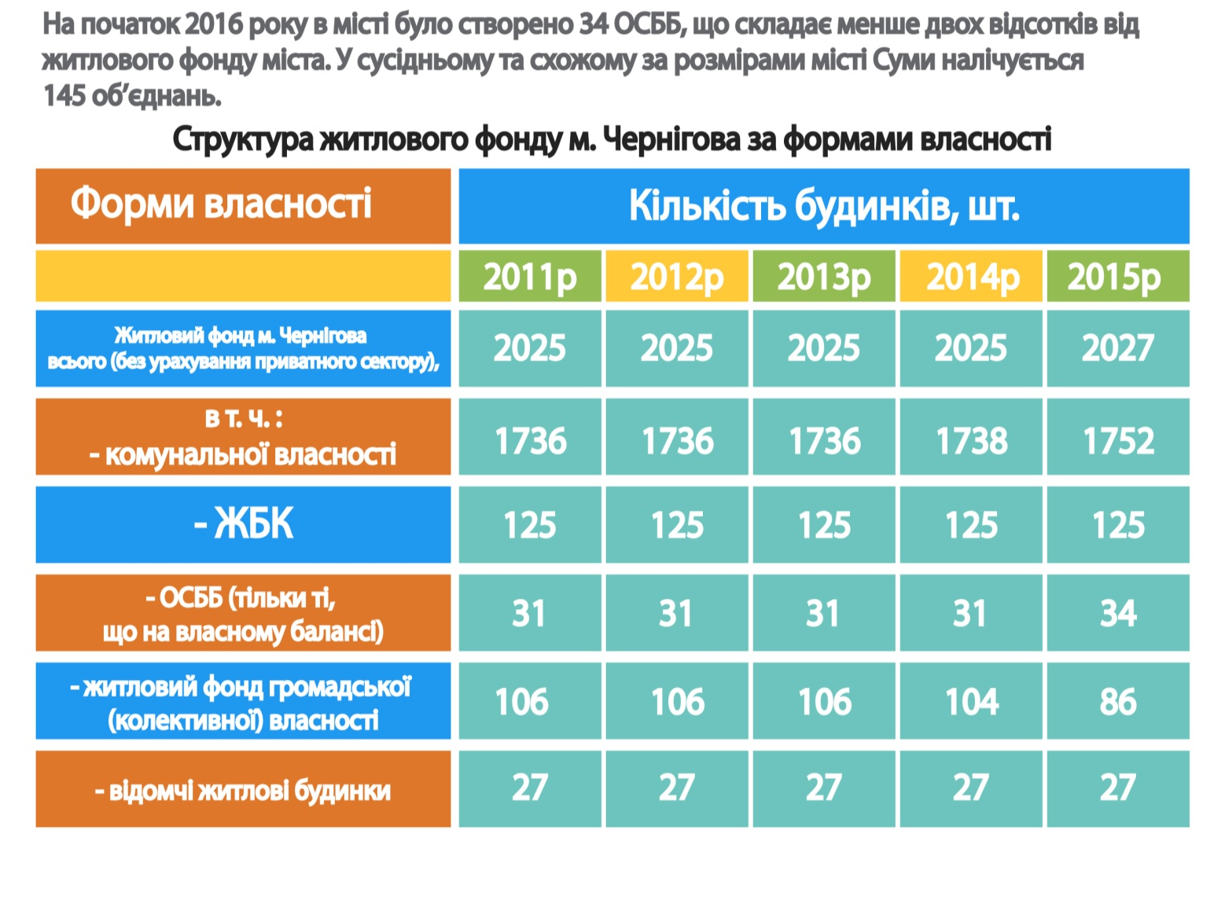
  - Освітня інфраструктура
Станом на 01 січня 2016 року мережа дошкільних навчальних закладів складається з 56 закладів, у яких функціонує 536 груп, з яких 74 – спеціальні для дітей з вадами здоров’я. На базі дошкільного закладу № 52 організовано роботу інклюзивної групи та групи, у якій виховуються діти-аутисти.
Суспільним дошкільним вихованням охоплено 11686 дітей, що становить 85,5% від загальної кількості дітей відповідного віку. Охоплення дошкільним вихованням дітей 5-тирічного віку складає 100%.
Відповідно до потреб населення щорічно відкриваються додаткові групи на базі діючих дошкільних навчальних закладів. Протягом 2011-2015 років у дошкільних навчальних закладах міста додатково сформовано 18 груп, проте на сьогодні на 100 місцях виховується 120 дітей. Перевантажені окремі групи дошкільних закладів № 1, 19, 21, 22, 26, 32, 36, 46, 50, 53, 58, 59, 62, 68, 71, 75.
У 2015-2016 навчальному році у місті працює 37 загальноосвітніх навчальних закладів різних типів, у яких навчається 25397 учнів.
У мережі загальноосвітніх навчальних закладів міста функціонує чотири ліцеї, чотири спеціалізовані школи з поглибленим вивченням окремих предметів, одна гімназія та один колегіум.
Профільним навчанням охоплено 97,6% учнів 10-11 класів, поглиблене вивчення окремих предметів запроваджено для 28,7% учнів.
У загальноосвітніх навчальних закладах міста функціонує57комп’ютерних класів, в яких встановлено 649 комп’ютерів, з них 191 – застарілий (до 2005 року випуску), 68 - не підлягають ремонту. На 34 учні припадає один персональний комп'ютер.
Мультимедійні комплекси (мультимедійна дошка, проектор та ноутбук) встановлено в 12 із 34 загальноосвітніх навчальних закладів.
У місті функціонує 13 інклюзивних класів, у яких навчається 21 дитина з особливими освітніми потребами.
У позашкільних навчальних закладах міста діють 125 гуртків, секцій, клубів з метою розвитку здібностей, нахилів та інтересів дітей.
Система професійно-технічної освіти Чернігова охоплює 9 державних професійно-технічних навчальних закладів, у тому числі 2 вищих професійних училища, 2 центри професійно-технічної освіти, 4 професійних ліцеїв та 1 навчальний заклад при установі виконання покарань.
Підготовка кадрів здійснюється з багатьох робітничих професій для 5-ти галузей економіки: промисловості, транспорту, будівництва, торгівлі і громадського харчування, житлово-комунального господарства і невиробничих видів побутового обслуговування населення.
На території міста функціонують 2 університети, 1 академія, 1 училище, 1 технікум та 4 коледжі. Послуги з перепідготовки та післядипломної освіті надає Чернігівський обласний інститут післядипломної педагогічної освіти імені К. Д.Ушинського.
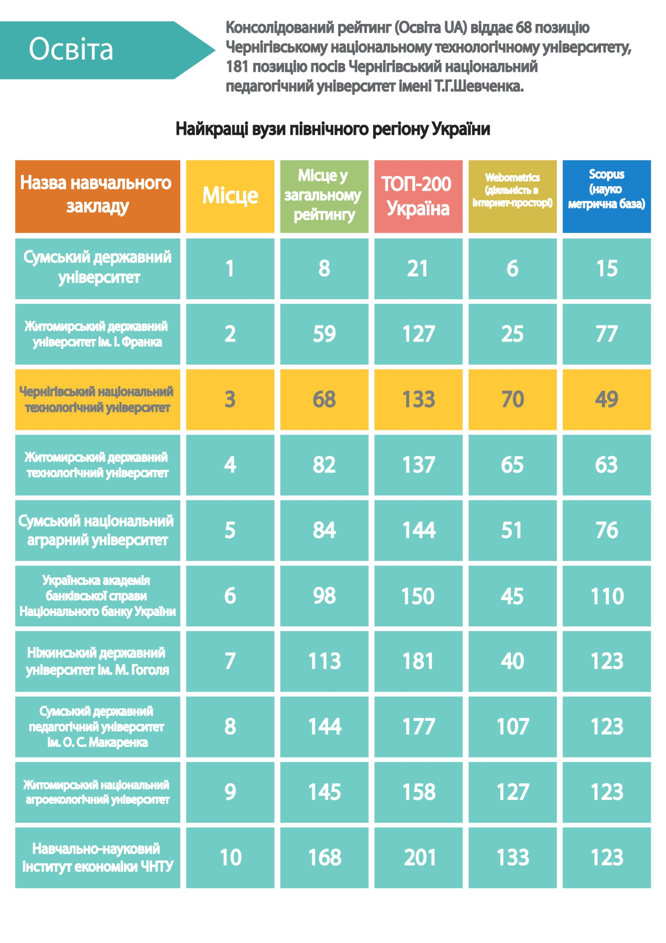
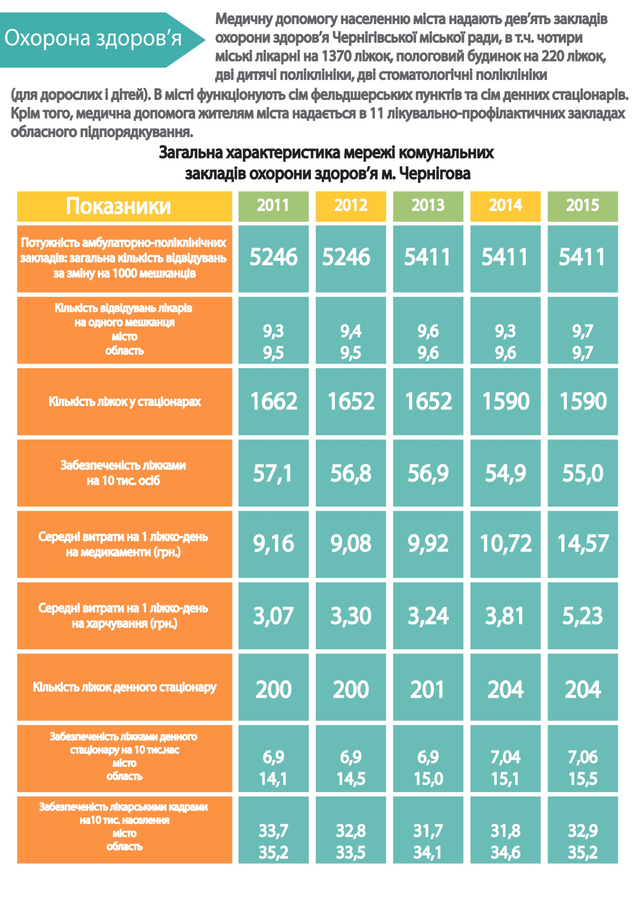
Останнім часом поступового розвитку в місті набуває приватний сектор надання медичних послуг.
Стан здоров'я населення міста характеризується високими рівнями захворюваності та поширеності хвороб, інвалідності та смертності. Ці показники по місту перевищують середньообласні і по Україні.
У структурі захворюваності переважають хвороби органів дихання, травми та отруєння, хвороби сечостатевої системи та системи кровообігу. Тенденцію до зростаннямає захворюваність органів травлення.
Зросла захворюваність на онкологічні хвороби (показники захворюваності перевищують середньообласні і по Україні).
Ситуація з туберкульозом у м. Чернігові залишається нестабільною. Занепокоєння викликає низький відсоток (35,2%) виявлення захворювань при профілактичних оглядах.
Залишається складною ситуація із захворюваністю на ВІЛ-інфекцію. Проблема СНІДу є не стільки медичною, як соціальною.
Основними причинами смерті залишаються серцево-судинні захворювання, новоутворення, травми та отруєння.
  - Культура та відпочинок
Мережа закладів культури і мистецтва міста складається 20 установ, з яких 13 бібліотек, 4 школи естетичного виховання, 2 палаци культури та КП «Центральний міський парк культури та відпочинку». Крім того, мешканців та гостей міста чекають Чернігівський обласний академічний музично-драматичний театр імені Т.Г.Шевченка, Молодіжний театр, обласний історичний музей імені В. В. Тарновського, військово-історичний музей, обласний художній музей ім. Григорія Галагана, літературно-меморіальний музей-заповідник М.Коцюбинського, музей історії Лісковиці, музей сучасного мистецтва «Пласт-арт», обласний філармонійний центр фестивалів та концертних програм,обласний театр ляльок імені Олександра Довженка.
Основні напрями функціонування мистецької освіти в місті, забезпечують чотири школи естетичного виховання, в яких налічується 22 відділи за різними спеціалізаціями.
Загальна кількість випускників шкіл естетичного виховання за 5 років складає 668 чоловік, з них до закладів вищого рівня вступило – 199 чоловік (17,8%). 65 найкращих учнів щомісяця отримують стипендії міського голови.
У двох Палацах культури збережено мережу клубних формувань, творчих колективів та любительських об’єднань.
З 2011 року розпочато підключення бібліотек міста до мережі «Інтернет». На сьогоднішній день до «Інтернету» підключено всі 13 бібліотек.Шість бібліотек мають вільну WI-FI зону.
Набули ознаки системності молодіжні заходи, серед яких: відкритий чемпіонат інтелектуальних ігор, змагання з футболу, волейболу, боулінгу серед представників молодіжних організацій та органів студентського самоврядування, традиційні заходи до Дня визволення міста, Міжнародного Дня студентів, «круглі столи», молодіжна міська акція «Молодіжний маскарад», семінари на різні теми, тощо. У рамках святкування Дня молоді щороку в місті проводяться: міжнародний фестиваль молодіжного гумору «Хрущ live», фестиваль «На всю котушку!», відновлено фестиваль громадських організацій та фестиваль «Студреспубліка».
У 2015 році вдесяте проведено Міжнародний табір молодіжного активу «Перехрестя», що збирає лідерів та активістів громадських організацій міста, які постійно діють у напрямку реалізації молодіжної політики (близько 20 організацій).

Функціонування системи соціального захисту та соціального забезпечення міста здійснюють управління праці та соціального захисту населення районних у місті рад, два територіальні центри соціального обслуговування (надання соціальних, побутових та медичних послуг).
Згідно даних Єдиного державного автоматизованого реєстру осіб, які мають право на пільги у місті налічується 84468 осіб з числа ветеранів війни та праці, осіб, постраждалих від Чорнобильської катастрофи, ветеранів військової служби та органів внутрішніх справ, дітей війни та інших осіб.
Значну долю у системі підтримки населення займають державні соціальні допомоги та житлові субсидії. Щорічно близько 7 % мешканців міста отримують різні види державних соціальних допомог (у 2015 році 22,6 тис. отримувачів). У 2015 році різко зросла кількість звернень за субсидіями для відшкодування витрат на оплату житлово-комунальних послуг.До відповідних органів місцевої влади звернулись 91175 сімей, що у 2,9 разів або на 60057 сімей більше, ніж у 2014 році.
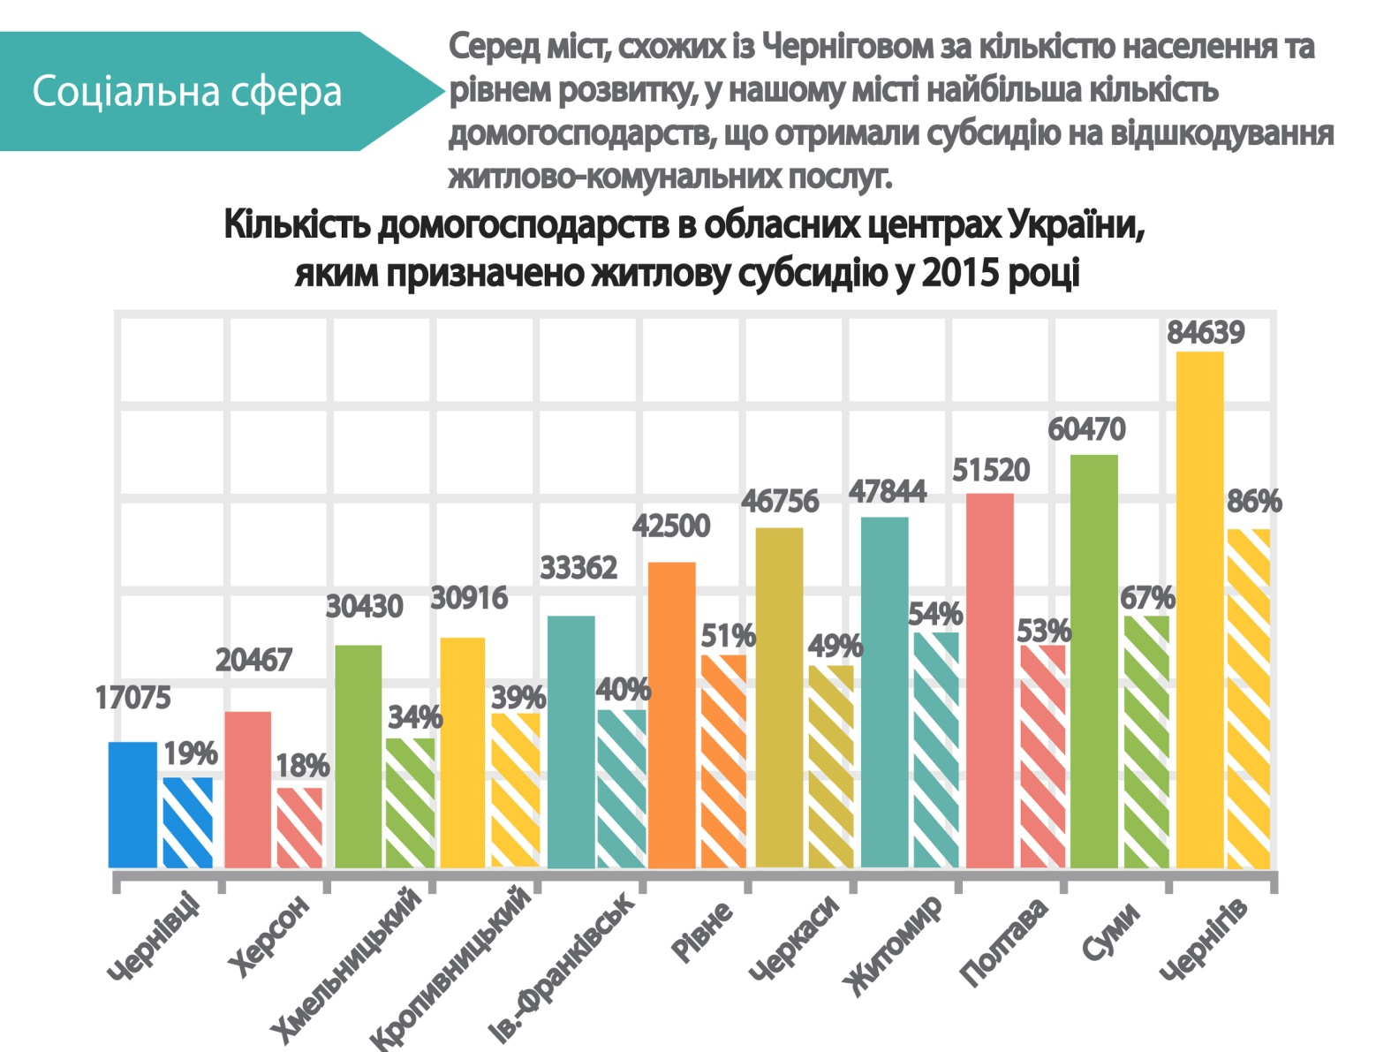
  - Економіка та підприємництво
  - Промисловий потенціал
На території міста розташовані значні виробники окремих видів продукції: ПАТ «ЧеЗаРа» –виробник унікальної спеціальної апаратури для потреб космічної галузі, Чернігівське відділення ПАТ «Сан ІнБев Україна» – одне з найбільших виробників пива в Україні, ПрАТ «КСК «ЧексІл» – основний виробник вовняних тканин в країні, ПрАТ «Чернігівська взуттєва фабрика «Берегиня» – виробник сучасного дитячого взуття із натуральних матеріалів. До провідних підприємств харчової промисловості міста належать ПАТ «Продовольча компанія «Ясен», ПАТ «Чернігівська кондитерська фабрика „Стріла”, ТОВ «Чернігівський хлібокомбінат №1», ТОВ «Чернігівський хлібокомбінат №2», ПАТ «Чернігівський молокозавод», ПАТ «Чернігівська макаронна фабрика», ПрАТ «Чернігівський лікеро-горілчаний завод «Чернігівська горілка», Чернігівська філія ТОВ «МалтюропЮкрейн» та інші.
В промисловому комплексі міста зосереджено близько 70 % прямих іноземних інвестицій в економіку м. Чернігова. У місті зареєстровано та здійснюють господарську діяльність промислові підприємства зі стовідсотковим іноземним капіталом, які просувають на українському ринку сучасні технологічні рішення світового рівня (ТОВ «Новофіл» – єдине в Україні підприємство з оплетенняеластомірної нитки (Італія), ТОВ «Пласт-Бокс Україна» – виробник упаковки з пластмаси (Польща) та ТОВ «ТФ «Кабель Україна» – виробник кабельної продукції (Польща)).
Щорічно підприємствами міста реалізується близько 40 % загального обсягу реалізованої промислової продукції у Чернігівській області. Майже половину всієї продукції реалізовують підприємства переробної промисловості.

За обсягом реалізованої промислової продукції у розрахунку на 1 особу (у 2015 році – 27,2 тис. грн) м. Чернігів займає друге місце серед міст обласного значення Чернігівської області.
Промислові підприємства міста обслуговують в основному місцевий та обласний ринки. Лише близько 12 % продукції реалізується за межі України (у 2015 році - на суму 957 млн грн). Найбільша частка в експорті продукції підприємств машинобудування (33 %), виробництва харчових продуктів та напоїв (29 %), текстильного виробництва, виробництва одягу, шкіри та виробів зі шкіри (23 %).
Найбільше за розрахунками у місті виробляють промислової продукції підприємства переробної промисловості (56,1 % загальних обсягів виробництва за підсумками 2015 року). Галузями, які визначають розвиток промислового виробництва та мають у галузевій структурі переробної промисловості найбільшу частку виробленої продукції є виробництво харчових продуктів та напоїв (30,6%), текстильне виробництво, виробництво одягу, шкіри, виробів зі шкіри та інших матеріалів (8,6 %), виробництво гумових і пластмасових виробів, іншої неметалевої мінеральної продукції (3,2 %), виробництво автотранспортних засобів (5,1 %).
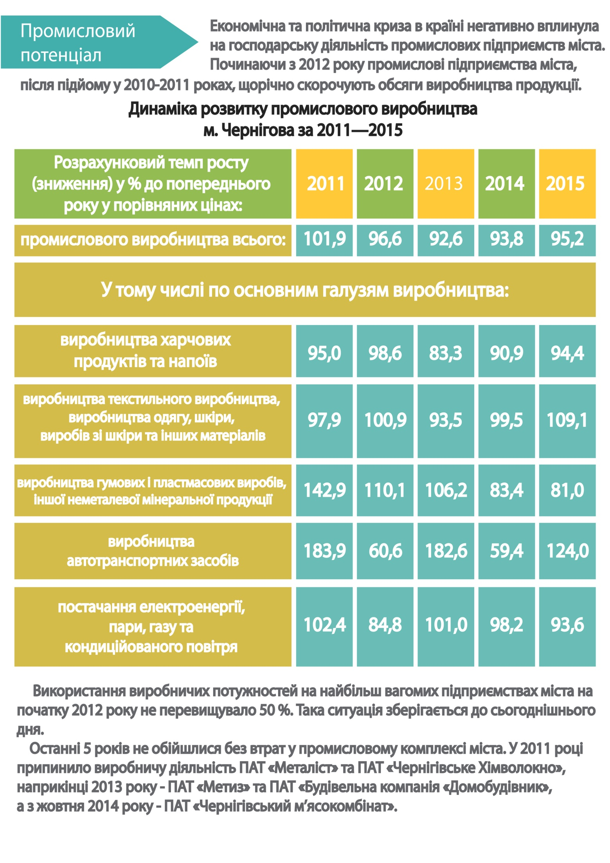
Суттєвим фактором зменшення промислового виробництва стали порушення виробничих зв’язків між підприємствами, скорочення доступу на окремі внутрішні та зовнішні ринки у зв’язку із ускладненням відносин з Російською Федерацією, анексією Криму та воєнними діями у зоні проведення антитерористичної операції.
Окрім військово-політичного фактору на розвиток промислового виробництва негативно впливають загальне скорочення внутрішнього попиту, висока конкуренція, застаріле обладнання, різка девальвація національної грошової одиниці та постійно зростаючі ціни на енергоносії та сировину.

  - Енергозабезпечення та енергозбереження
Раціональне та економне використання паливно-енергетичних ресурсів, скорочення бюджетних витрат на використання енергоресурсів, удосконалення системи енергоменеджменту, скорочення шкідливих викидів в атмосферу, підвищення культури енергоспоживання є стратегічним напрямком діяльності міста.

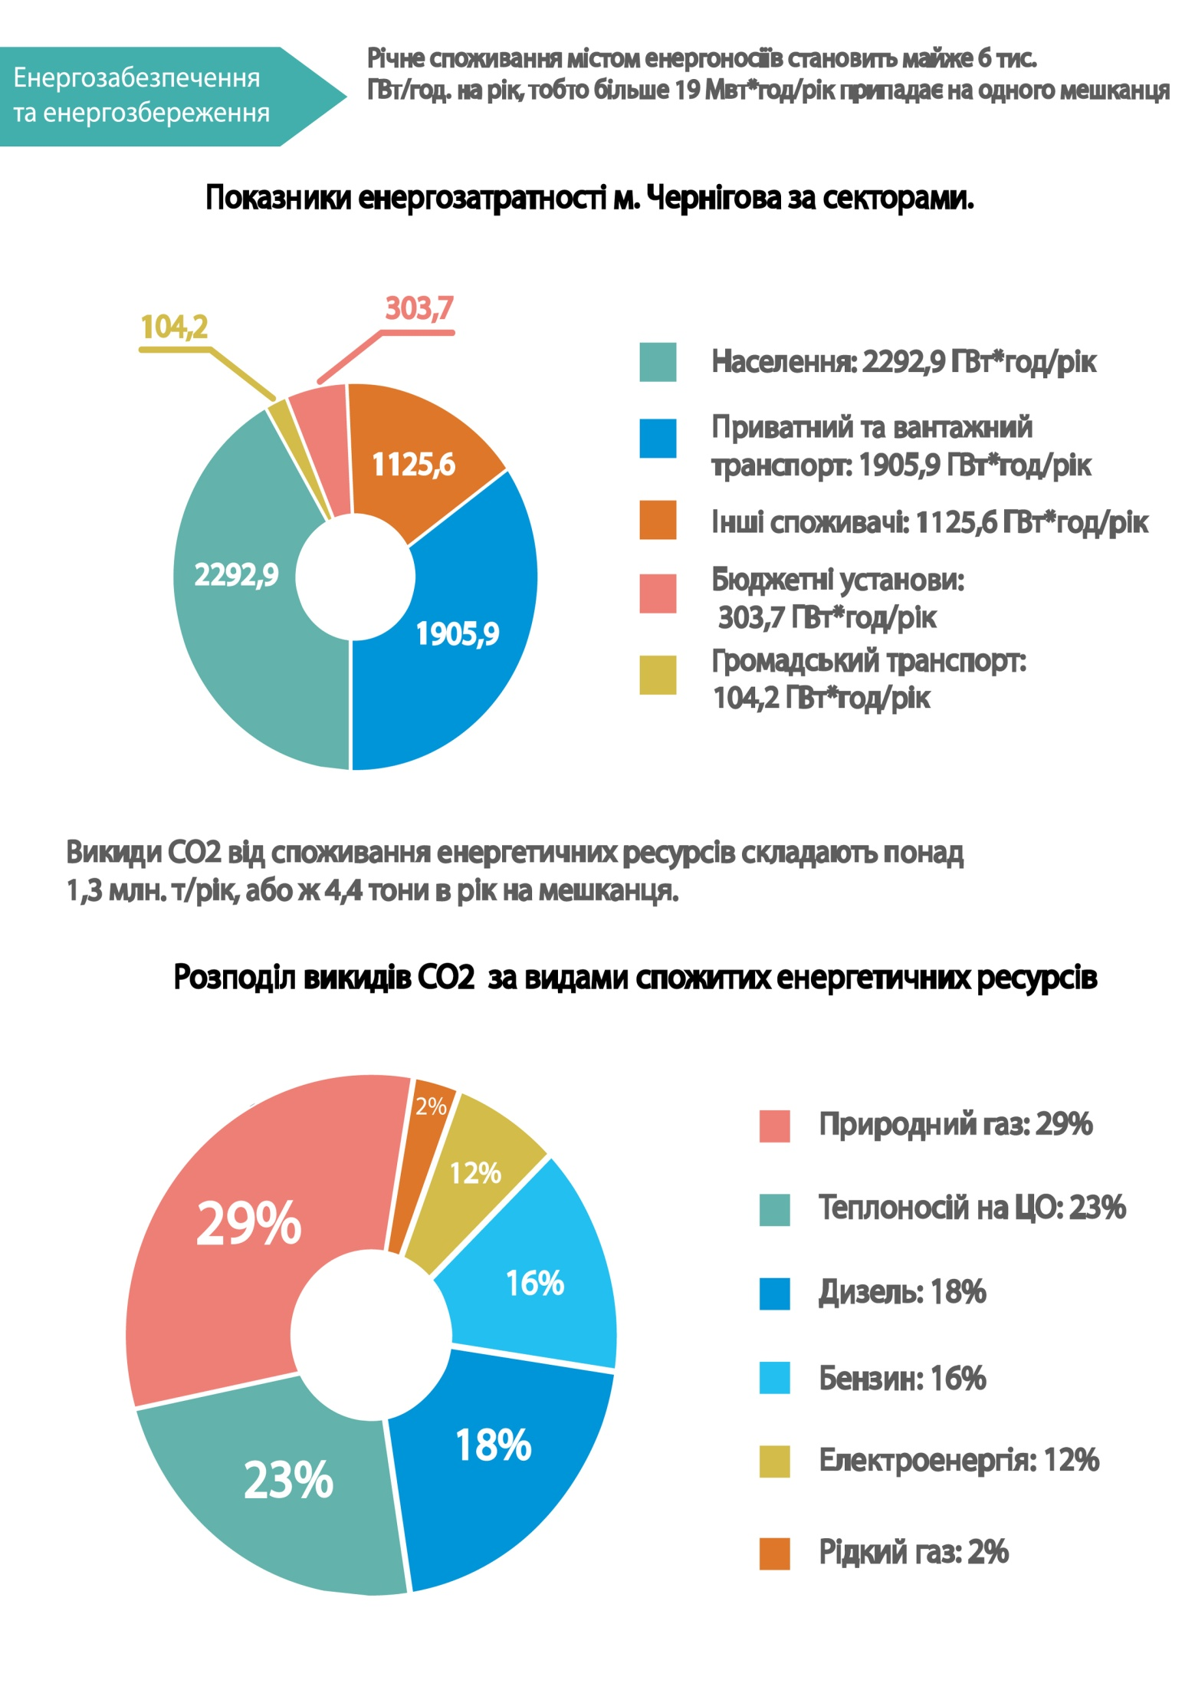
У травні 2011 року місто стало підписантом Європейської ініціативи «Угода Мерів», метою якої є скорочення викидів СО₂ шляхом зменшення споживання енергетичних ресурсів та використання поновлюваних джерел енергії. На виконання цих зобов’язань у червні 2015 року затверджено План дій зі сталого енергетичного розвитку міста Чернігова на 2015-2023 роки (SEAP), який включає більше 70 проектних пропозицій вартістю 1,4 млрд. грн. Заходи SEAP охоплюють сфери тепло та водопостачання, освітлення, сектора міського транспорту, житлових та бюджетних будівель.
Внаслідок впровадження повного комплексу заходів з енергозбереження, які передбаченні SEAP планується до 2023 року зменшити викиди СО₂ на 297 тис. тонн та скоротити споживання енергоносіїв в місті на 750,8 ГВт. год.
З метою стимулювання впровадження енергоощадних заходів у житлових будинках прийнята Програма відшкодування кредитів, отриманих ОСББ, ЖБК на впровадження заходів з енергозбереження у житловому фонді м. Чернігова на 2016–2019 роки, яка передбачає 20 млн. грн. для погашення 40 відсотків від розміру суми тіла кредиту отриманого на енергозберігаючі цілі.
З метою привернення уваги громади міста до питань енергозбереження у місті проводяться «Дні Енергії» та інші інформаційні компанії.
Бюджетний сектор міста споживає енергоносіїв на рівні 300 Гвт* год/рік. При такому споживанні енергетичних ресурсів утворюється 110 тис. т/рік шкідливих викидів СО₂ у повітря.У 2015 році видатки міського бюджету на спожиті енергетичні ресурси становили понад 91 млн. грн. За останні п’ять років ці витрати збільшились майже на 70 %.
Зважаючи на значне споживання енергоносіїв містом, постає стратегічне питання щодо ефективного, раціонального та заощадливого використання паливно-енергетичних ресурсів. У місті реалізовано ряд енергоефективних проектів та заходів з енергозбереження у будівлях бюджетних закладів і установ.
У бюджетній сфері впроваджено щоденний моніторинг фактичного споживання енергоносіїв, який дозволяє зменшити факти безпідставних перевитрат енергетичних ресурсів та виявити наявний потенціал енергозбереження у бюджетних будівлях.
Починаючи з 2010 року реалізуються програми енергозбереження в галузях освіти, охорони здоров’я, культури. У рамках програм реалізовано ряд заходів, серед яких: заміна вікон та дверей на енергоефективні, проведення гідрохімічного очищення мереж опалення, облаштування індивідуальних теплових пунктів, утеплення огороджуючих конструкцій будівель, тощо. Програмами охоплено 77 навчальних закладів міста, шість – культури, вісім - охорони здоров’я.
З 2008 року місто працює у напрямку залучення міжнародної технічної та фінансової допомоги. Чернігівська міська рада співпрацює з проектами українсько-німецького співробітництва GІZ, Агенства США з міжнародного розвитку USAID та міжнародними фінансовими організаціями: НЕФКО, Світовий банк, Європейський банк реконструкції та розвитку, Європейський інвестиційний банк, іншими.
У рамках співпраці з Проектом GІZ реалізовано ряд енергоефективних проектів спрямованих на підвищення енергоефективності будівель бюджетної сфери. Будівлі міської лікарні №1 облаштовано індивідуальними тепловими пунктами з погодозалежним регулюванням подачі теплоносія. Вартість проекту – 346 тис.грн. Економія споживання тепла – 17% (527 Гкал/рік).
Реалізовано пілотний проект з енергоефективної реновації «старого» корпусу школи №11 (утеплені стіни, горище, цоколь, перекриття підвалу, встановлено енергозберегаючі вікна, двері та облаштовано індивідуальний тепловий пункт). Вартість проекту близько 2,2 млн. грн., з них 1,2 млн.грн. – кошти міського бюджету. Впроваджені заходи дозволили досягти скорочення споживання тепла будівлею на 35% (121 Гкал/рік).
У 2012 році у рамках Проекту USAID «Реформа міського теплозабезпечення в Україні» (РМТ) проведено енергоефективну реновацію дитячого навчального закладу № 71. У результаті капітального ремонту будівлі дошкільного навчального закладу встановлено автоматичну систему регулювання тепла, утеплено зовнішні стіни, замінено вхідні двері та вікна на енергозберігаючі металопластикові конструкції, утеплено дах та зведено шатрову покрівлю. Загальна вартість проекту 2,5 млн. грн., з них 1,6 млн. грн. – кошти міського бюджету. Економія споживання тепла – 30% (65 Гкал/рік).
Спільно з міжнародною фінансовою організацією НЕФКО реалізовано інвестиційний Проект «Підвищення енергоефективності в будівлях навчальних закладів міста Чернігова». До Проекту увійшли сім загальноосвітніх навчальних закладів міста. Виконані роботи з часткової заміни вікон та дверей, ламп розжарювання на енергоефективні, часткового встановлення тепловідбивних екранів, утеплення горища у школі № 9. Всього на виконання заходів витрачено близько 4,6 млн. грн., з яких майже 3 млн. грн. – кредитні кошти НЕФКО. Економія споживання електроенергії – 13% (43 тис.КВт/рік), тепла – 9% (340 Гкал/рік).
Проводились енергоаудити будівель закладів освіти, охорони здоров’я, культури та п’яти житлових будинків, які дозволили виявити наявний енергозберігаючий потенціал. Проведено експрес-енергоаудит системи теплопостачання міста.
Загалом на впровадження енергоощадних заходів у місті з міського бюджету витрачено понад 34 млн. грн., залучено 3 млн. грн. кредитних коштів та майже 2,5 млн. грн. грантів.
Впроваджені заходи з енергозбереження дозволили отримати скорочення споживання теплової енергії закладами освіти на 18,7% (2 тис. Гкал.), культури на 16,6% (183 Гкал), охорони здоров'я на 19,8% (3 тис. Гкал.). Будівлями освіти зекономлено електричної енергії 6,1% (218 тис. кВт.), культури – 16,7%, (16,4 тис. кВт.), охорони здоров'я – 7,3% (307,8 кВт.).
За кредитні кошти Світового банку КП «Чернігівводоканал» Чернігівської міської ради замінено аварійні ділянки водопровідних та каналізаційних мереж, насосне обладнання на артезіанських свердловинах та каналізаційних насосних станціях, проведено реконструкцію системи каналізації одного з мікрорайонів міста, проведено реконструкцію ділянки каналізаційного колектора та придбана сучасна спеціалізована техніка. Вартість впроваджених заходів 23 млн. дол. США. Досягнуто скорочення втрат води з 27% до 21%, споживання електроенергії майже – на 35 %.
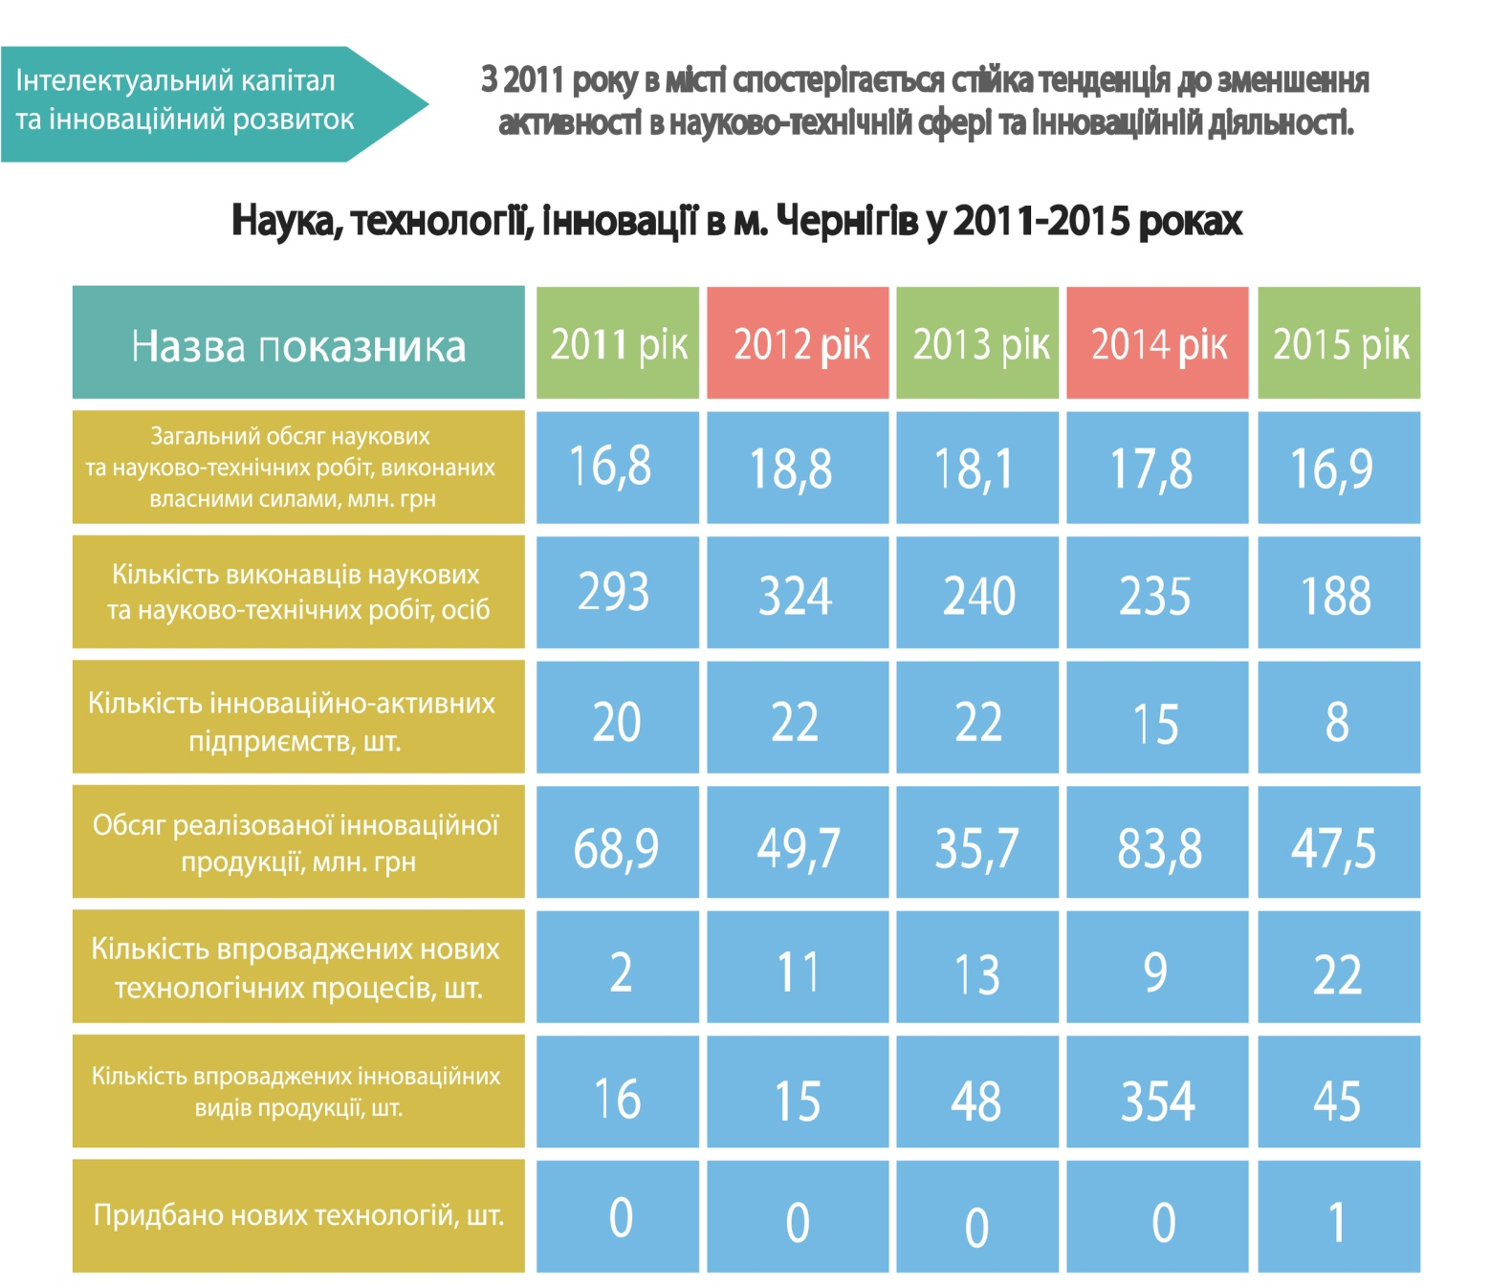
Основними причинами, що гальмують розвиток інноваційної діяльності є відсутність дієвих стимулів до оновлення засобів виробництва, недосконалий механізм банківського кредитування суб’єктів господарської діяльності, відтік інтелектуального капіталу, неефективність трансферу технологій, нерозвиненість внутрішнього ринку та його низька платоспроможність.
Основні наукові роботи у місті проводяться у сфері технічних розробок, прикладних та фундаментальних досліджень. Серед найбільш ефективних – розробки, спрямовані на розроблення нових технологій та обладнання, мікробіологічних засобів для захисту рослин.
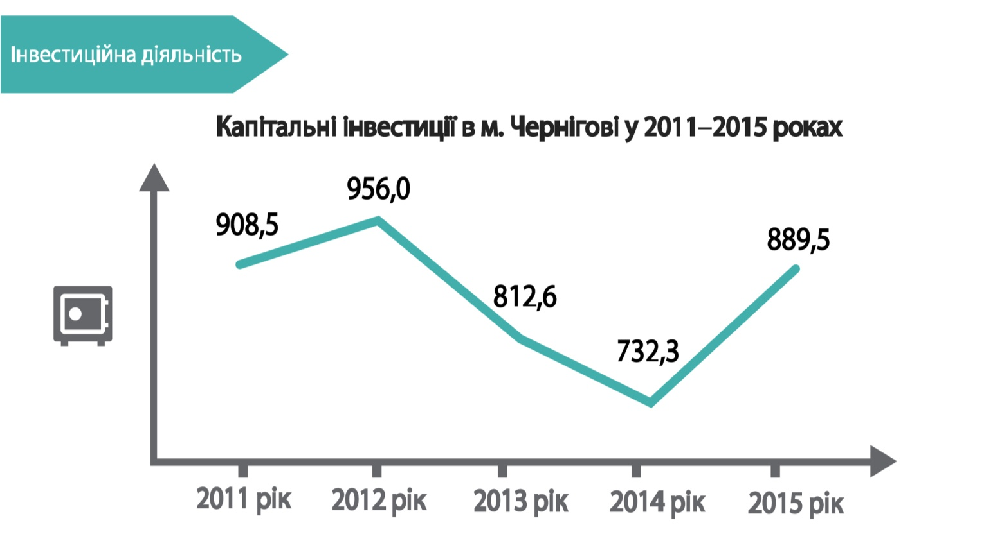
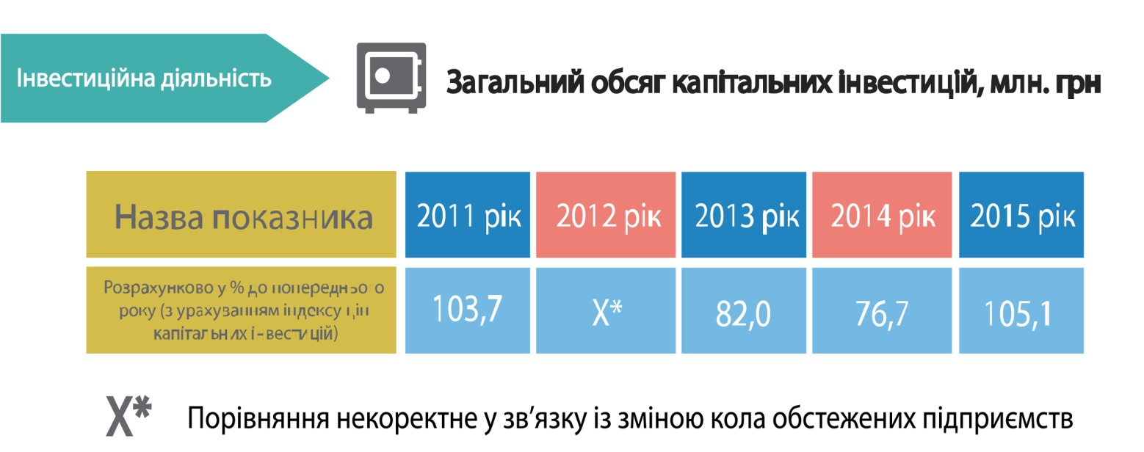

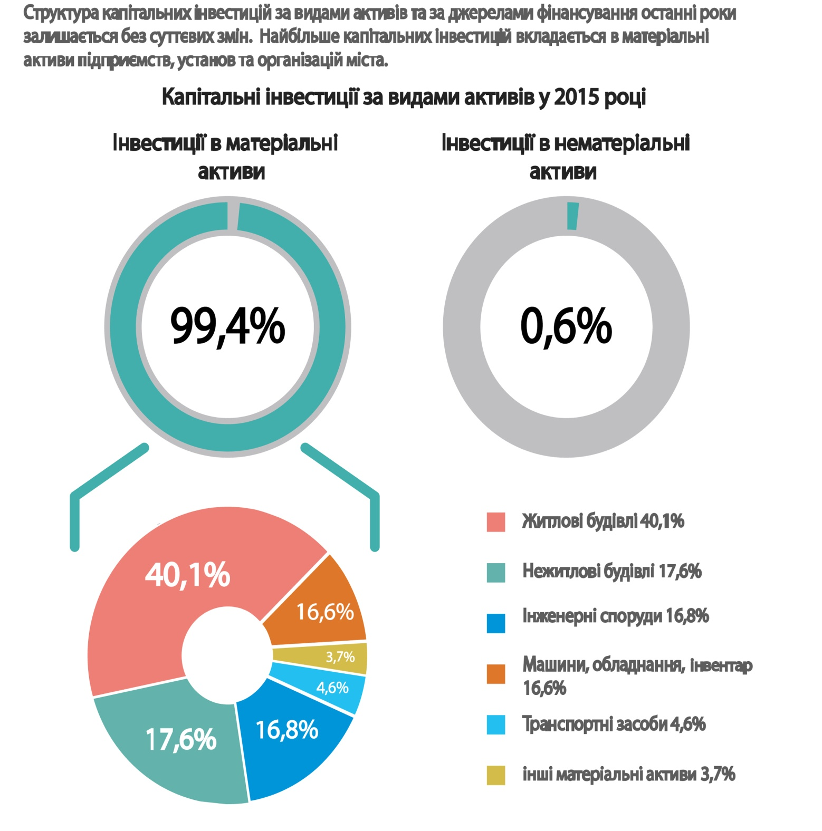

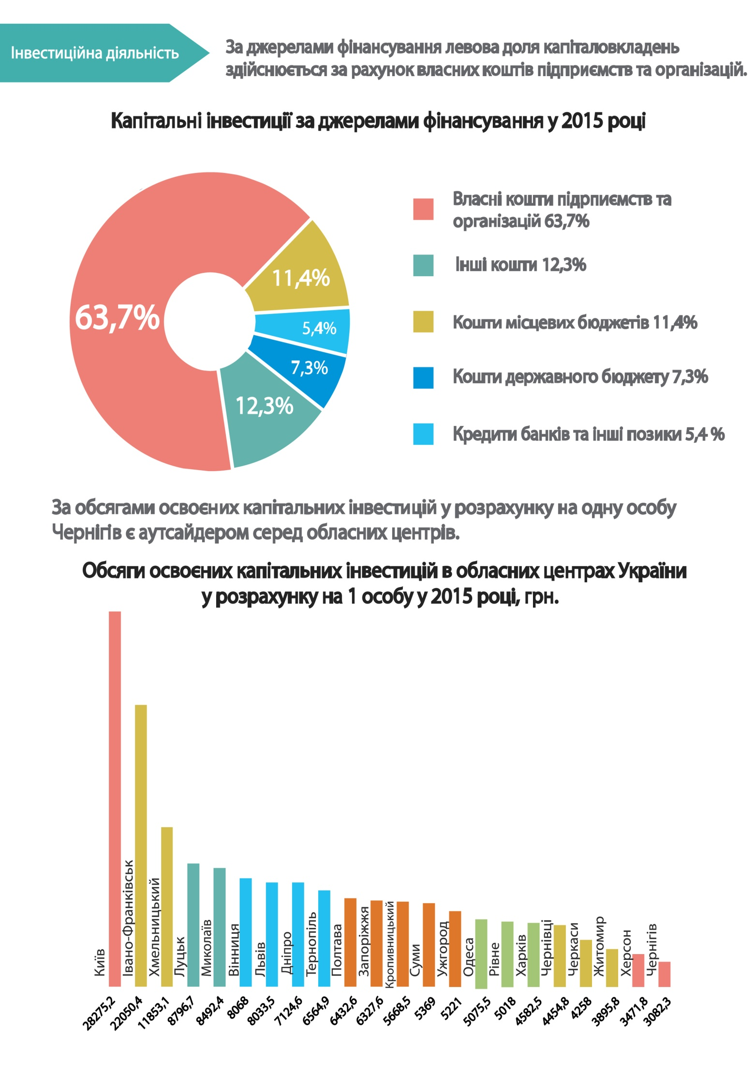
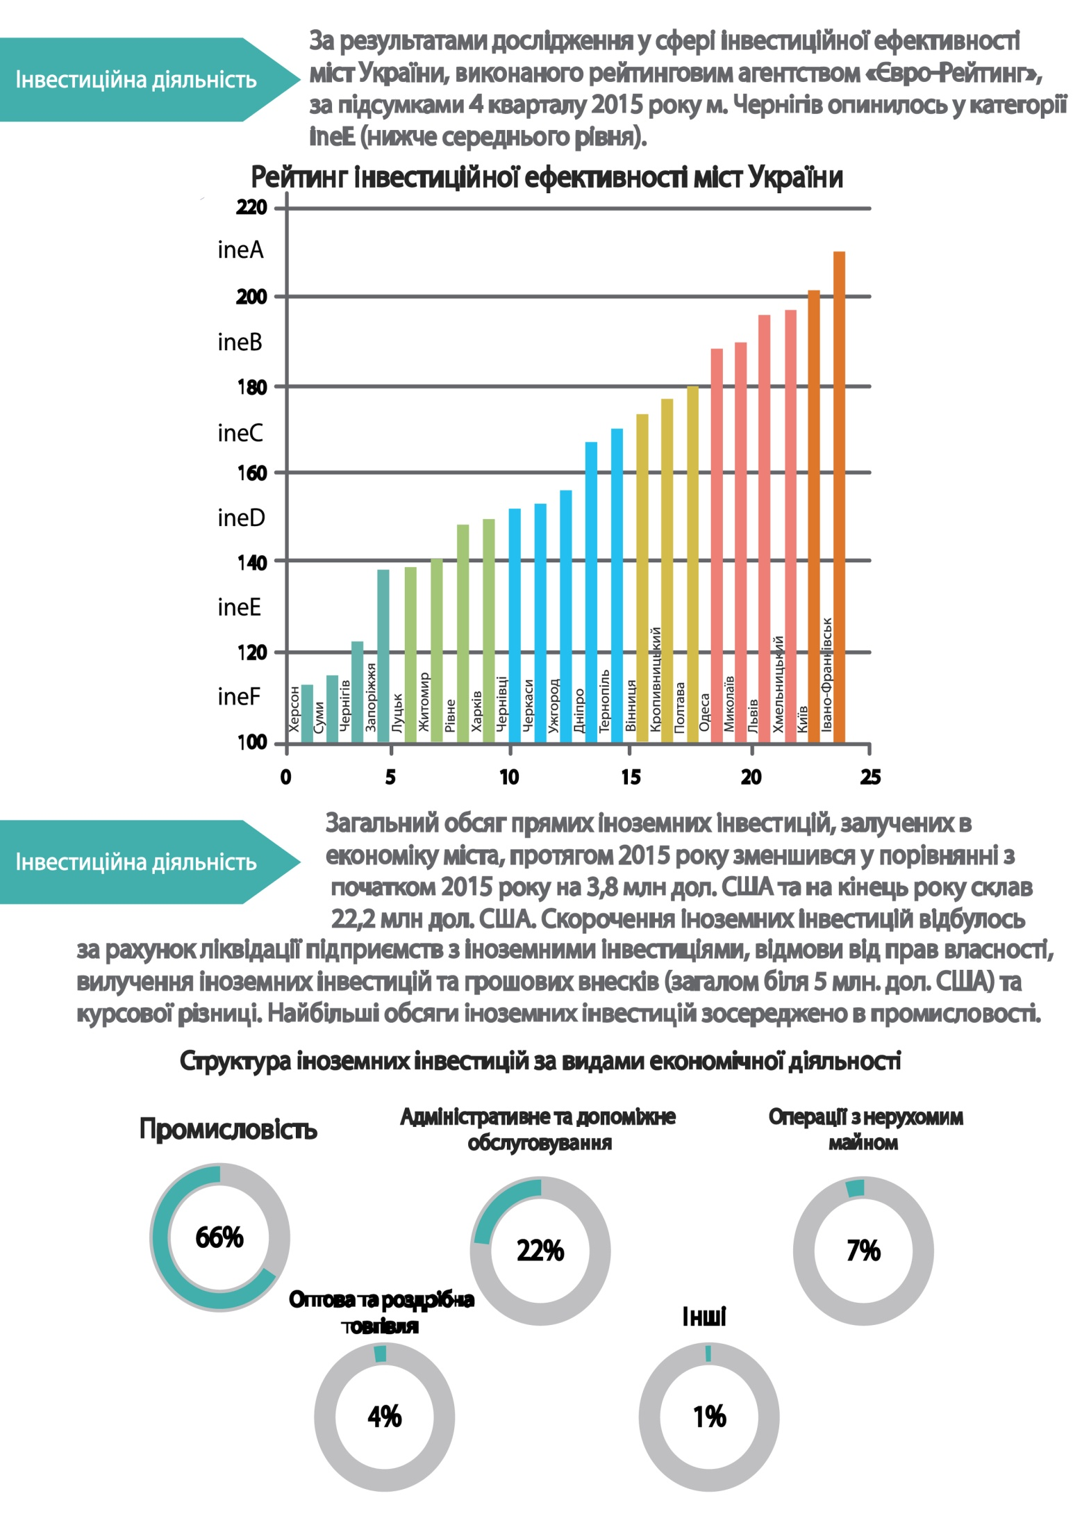
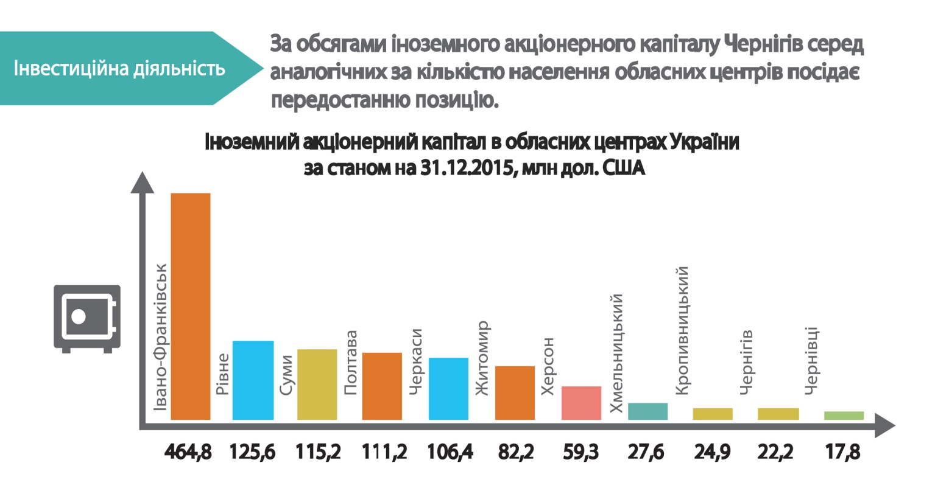
  - Міжнародна співпраця
На сьогодні Чернігів має вісім угод про співпрацю з наступними містами-партнерами: Габрово (Болгарська Республіка), Тарнобжег (Республіка Польща), Градец-Кралове (Чешська Республіка), Меммінген (Федеративна Республіка Німеччина), Петах-Тіква (Ізраїль), Прілеп (Республіка Македонія), Огре (Латвійська Республіка), Гомель (Республіка Білорусь).
Угоди укладені на необмежений термін. Ними передбачається розширення і поглиблення відносин між містами-партнерами в сферах освіти, культури, охорони здоров’я, спорту та туризму на основі дружніх і ділових відносин.
Найбільш дієву співпрацю налагоджено з наступними містами-партнерами:
- Меммінген: (сфера культури, охорони здоров’я, освітянські проекти, залучення коштів GIZ у розвиток громади).
- Гомель (обмін прес-турами у сфері туризму, участь у виставкових заходах);
- Тарнобжег (освітня сфера, реформування житлово-комунальної сфери міста; транскордонне співробітництво);
- Огре (туризм, дитячий відпочинок).
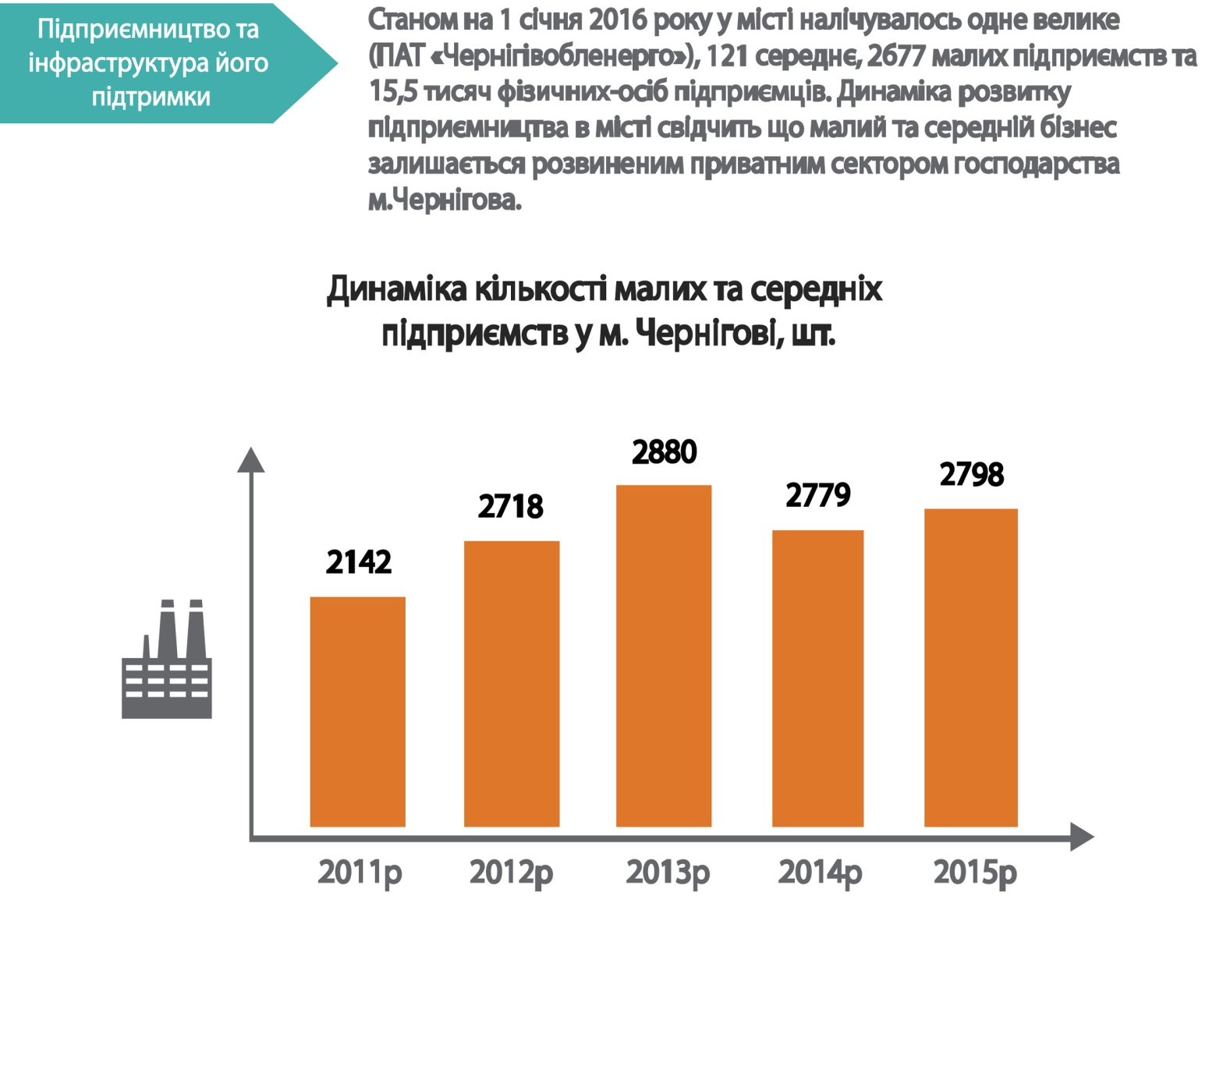
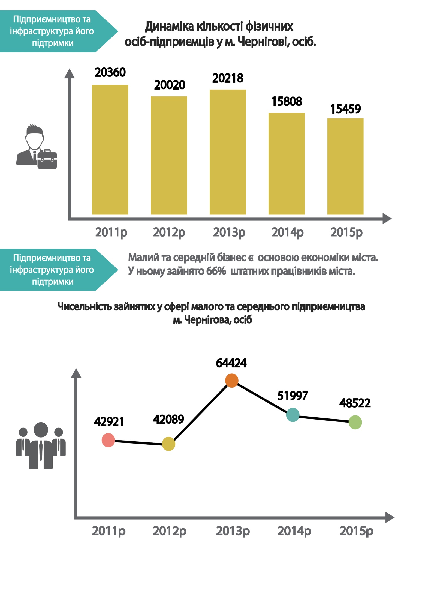
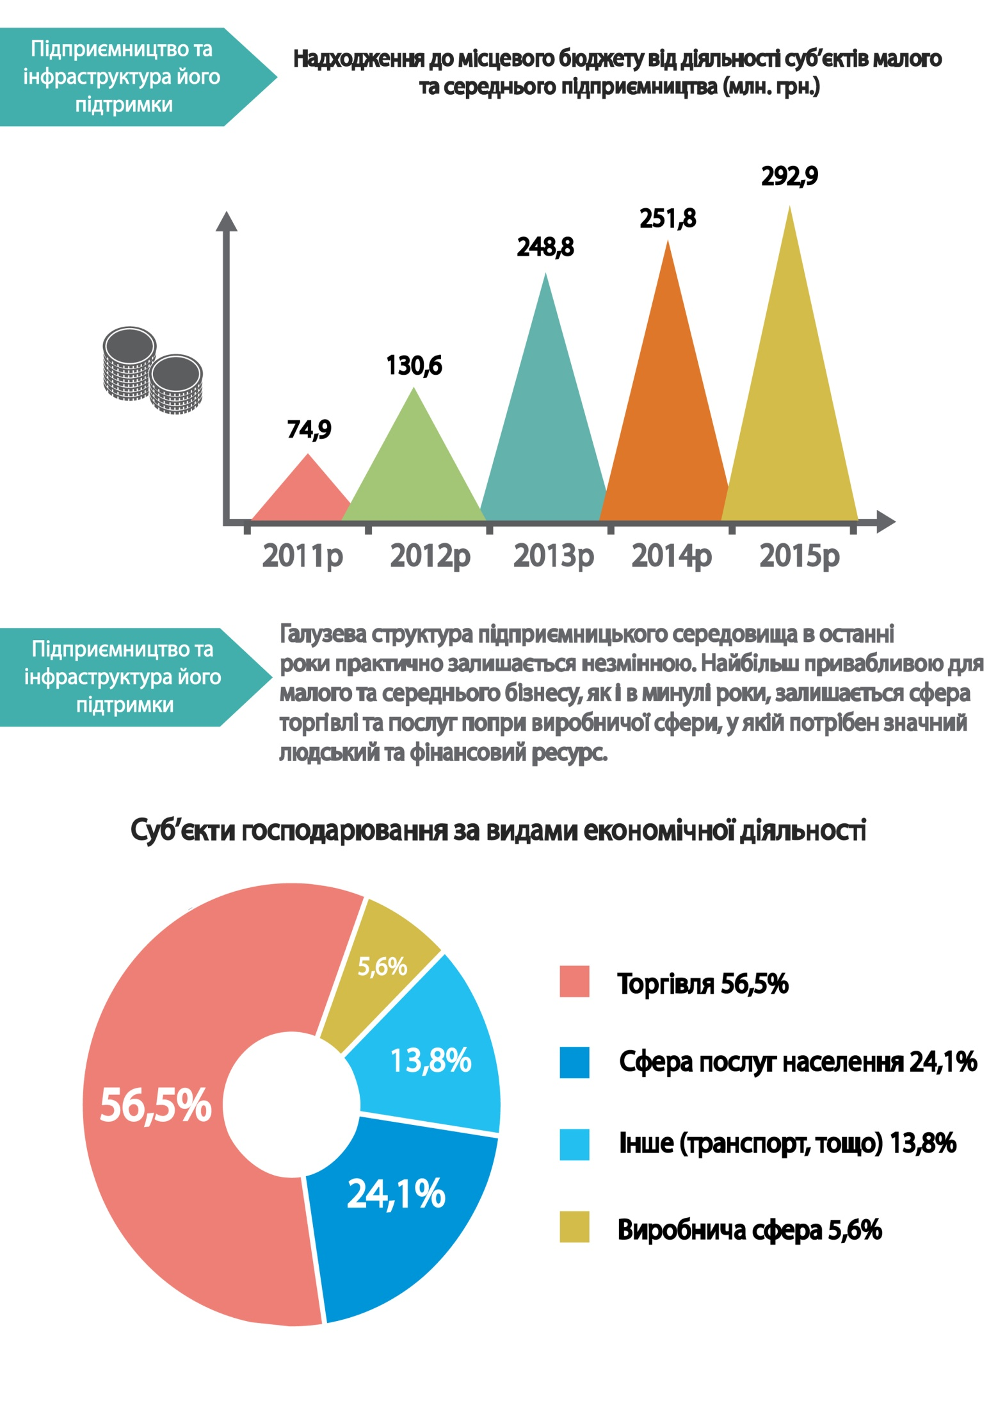
Рівень розвитку малого та середнього підприємництва є одним з найголовніших критеріїв оцінки результатів діяльності місцевої влади.
З 2012 року в місті працює Центр надання адміністративних послуг, який має статус міжрегіонального.
Станом на 01.01.2016 через Центр надання адміністративних послуг надаються 198 адміністративних послуг, в тому числі 174 надаються органами виконавчої влади, що становить 88 % від загальної кількості адміністративних послуг.

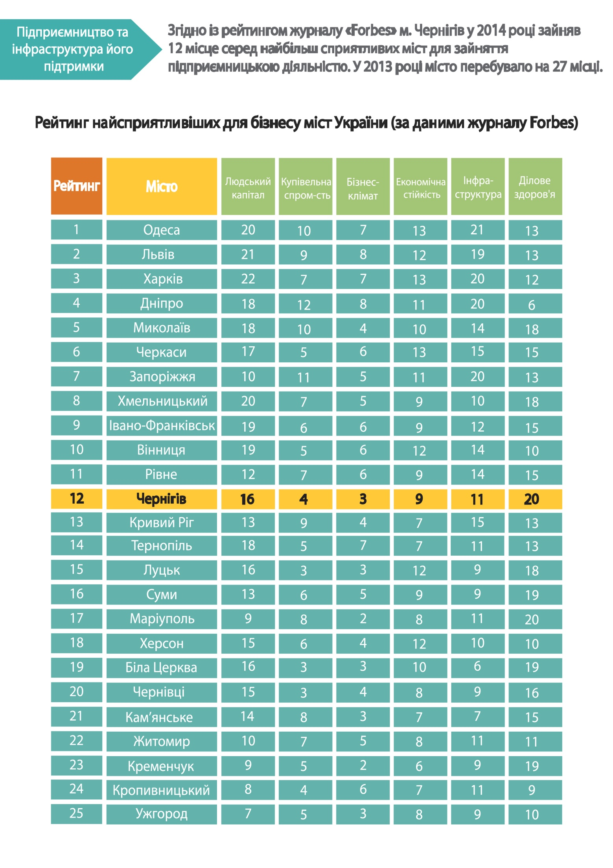
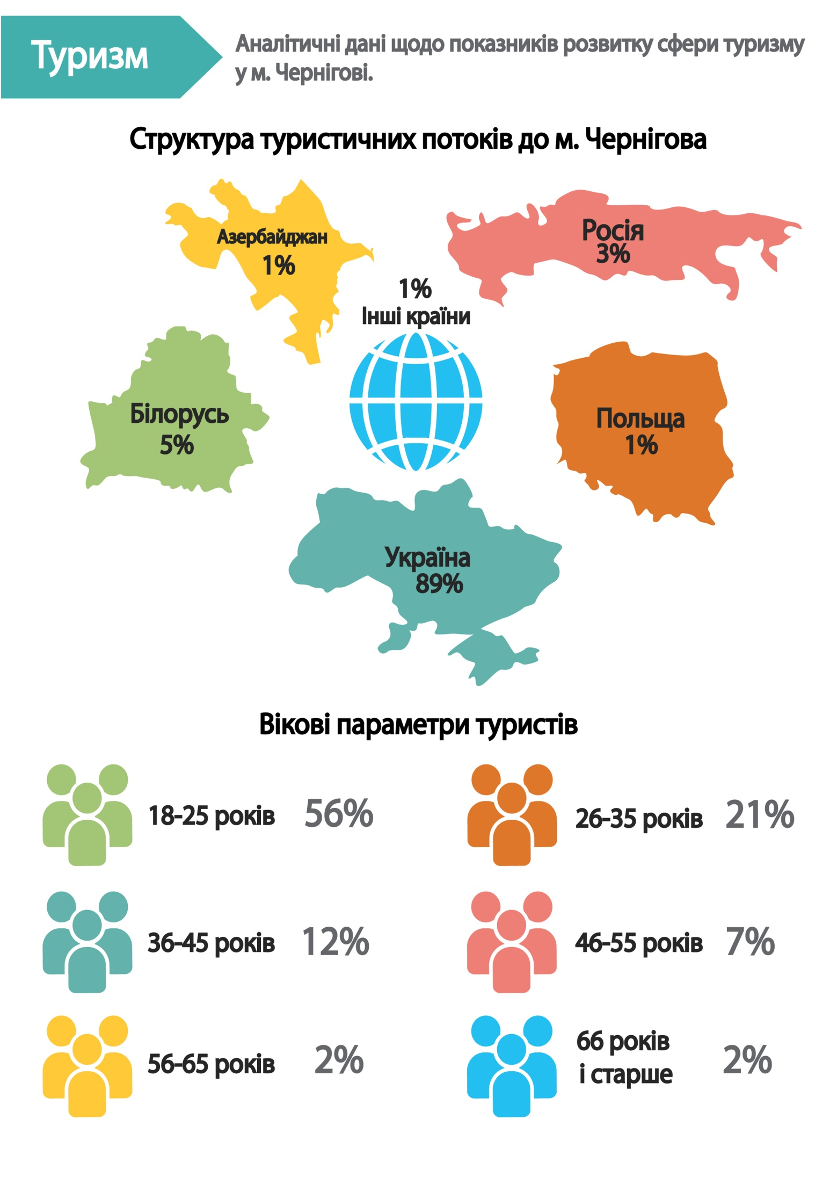
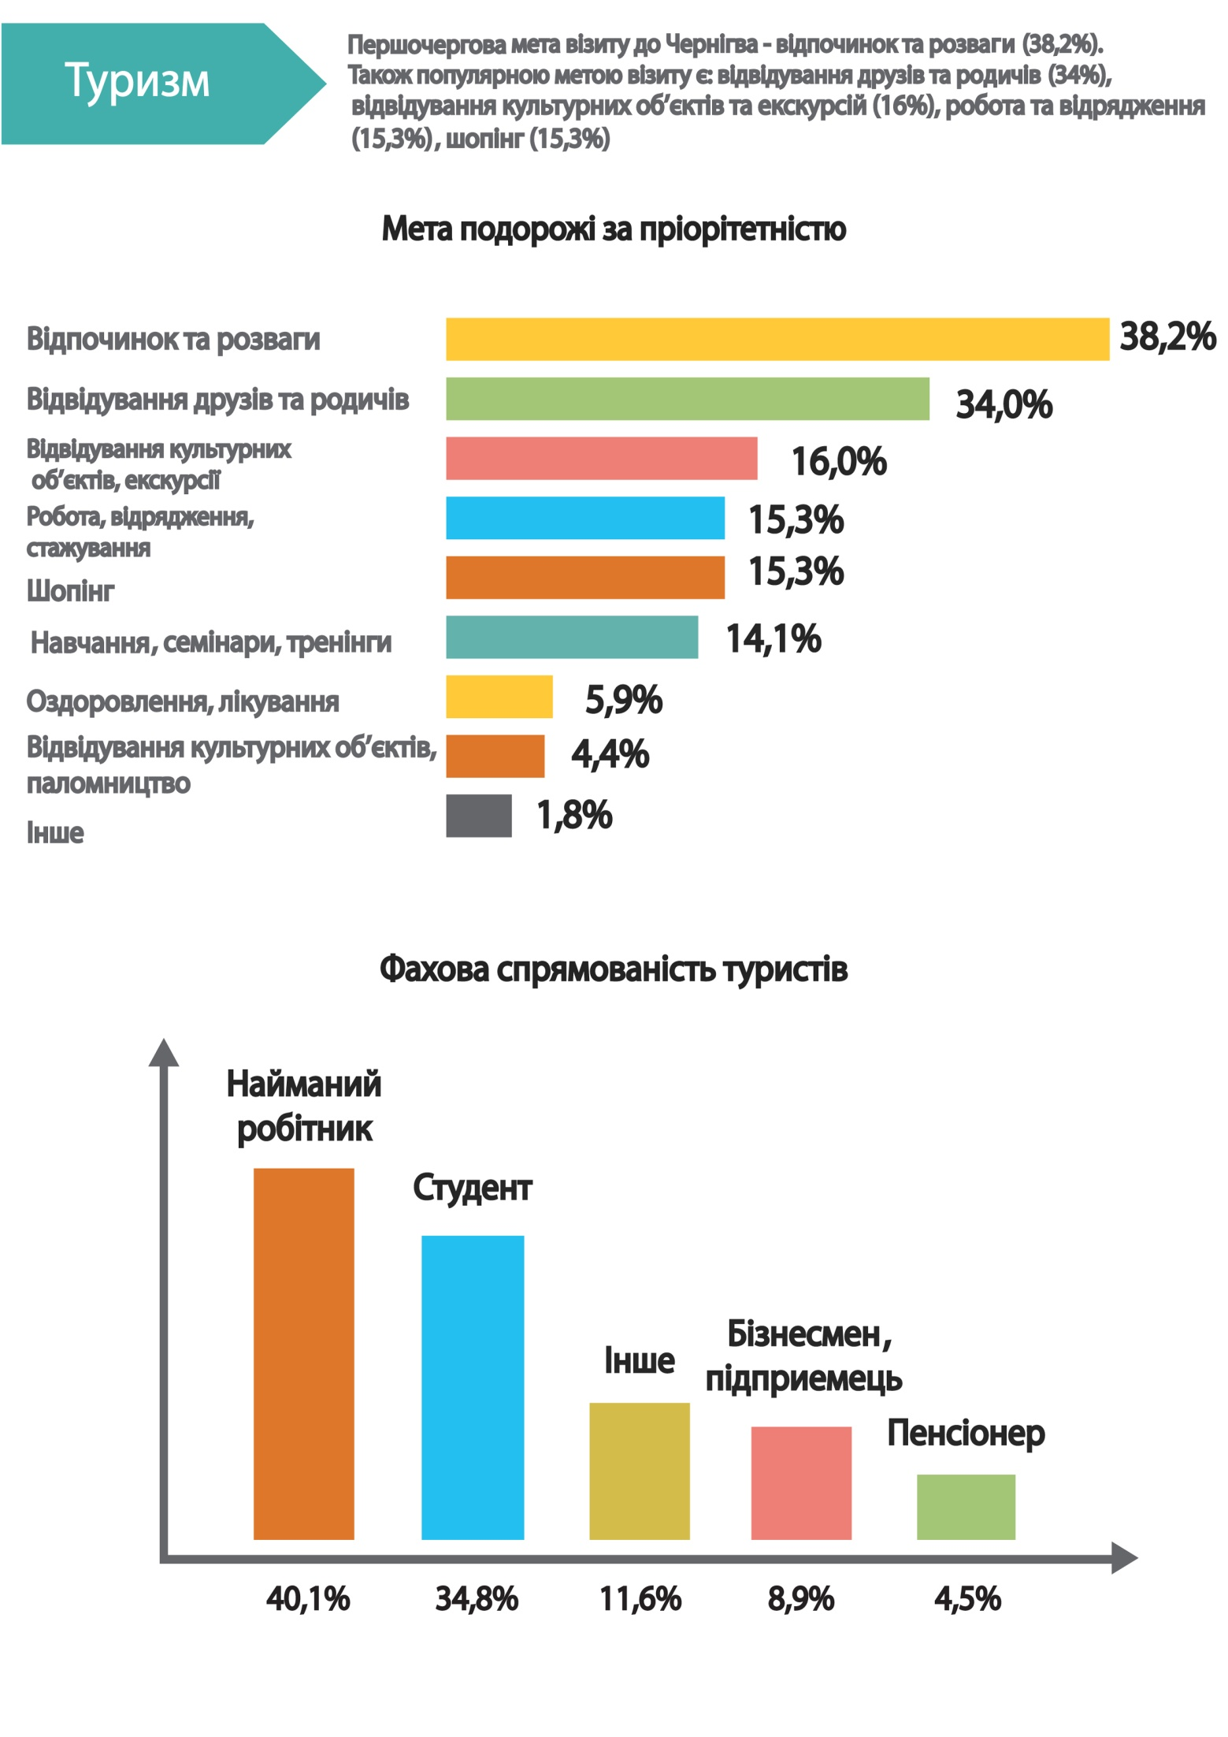
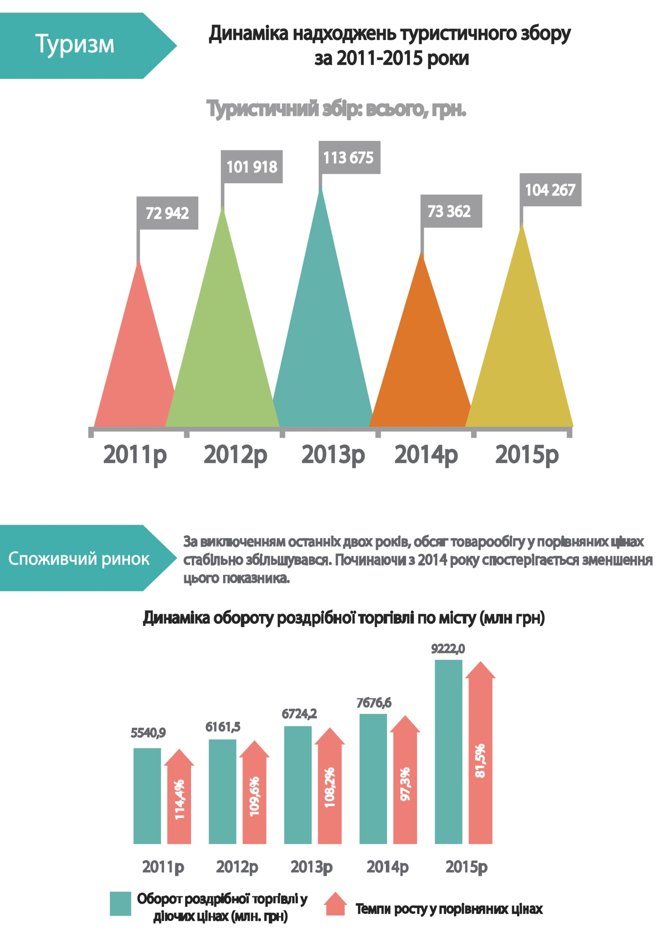

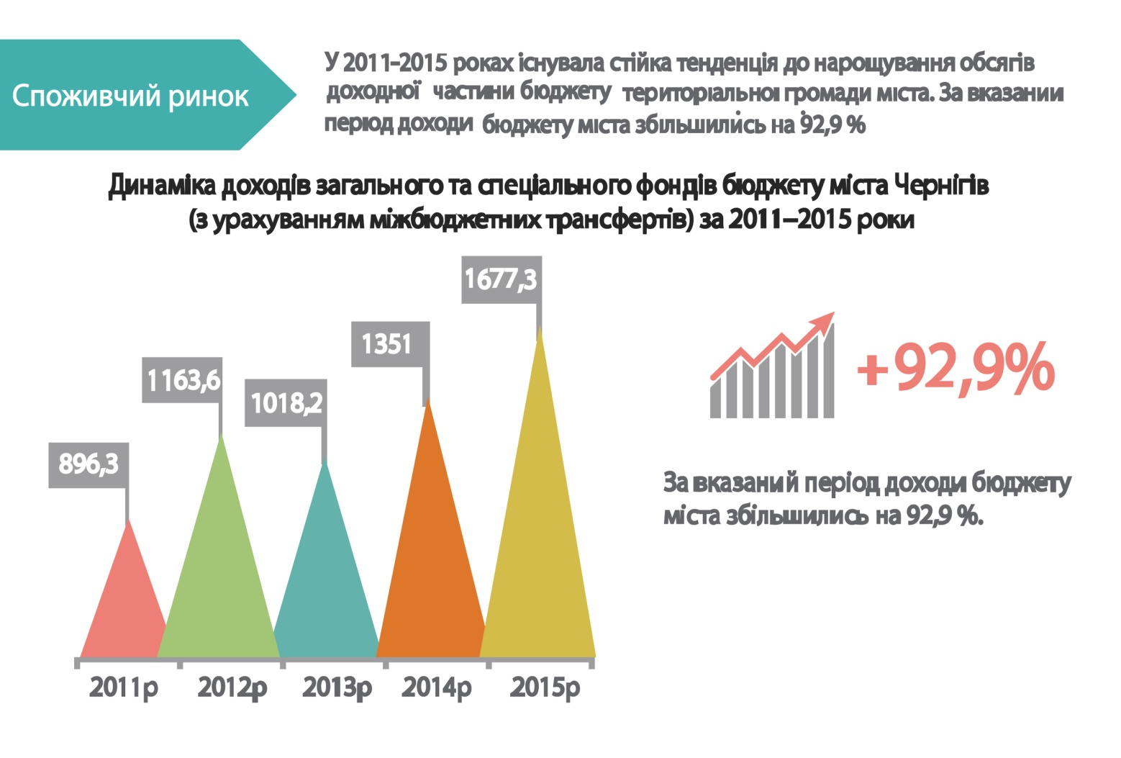
У структурі доходів бюджету міста Чернігова отримані трансферти кожного року переважають над власними доходами. При цьому темпи росту міжбюджетних трансфертів випереджають темпи росту власних доходів. Так, у 2015 році власні та закріплені доходи бюджету міста Чернігова становили 700,9 млн грн, що на 67,1 % більше показника 2011 року, а трансферти – 976,4 млн грн (у 2,2 рази більше). Поступово зростає і частка дотаційності бюджету міста Чернігова, яка в 2011 році дорівнювала 31,4 %, а у 2014 році – вже 38,3 %.
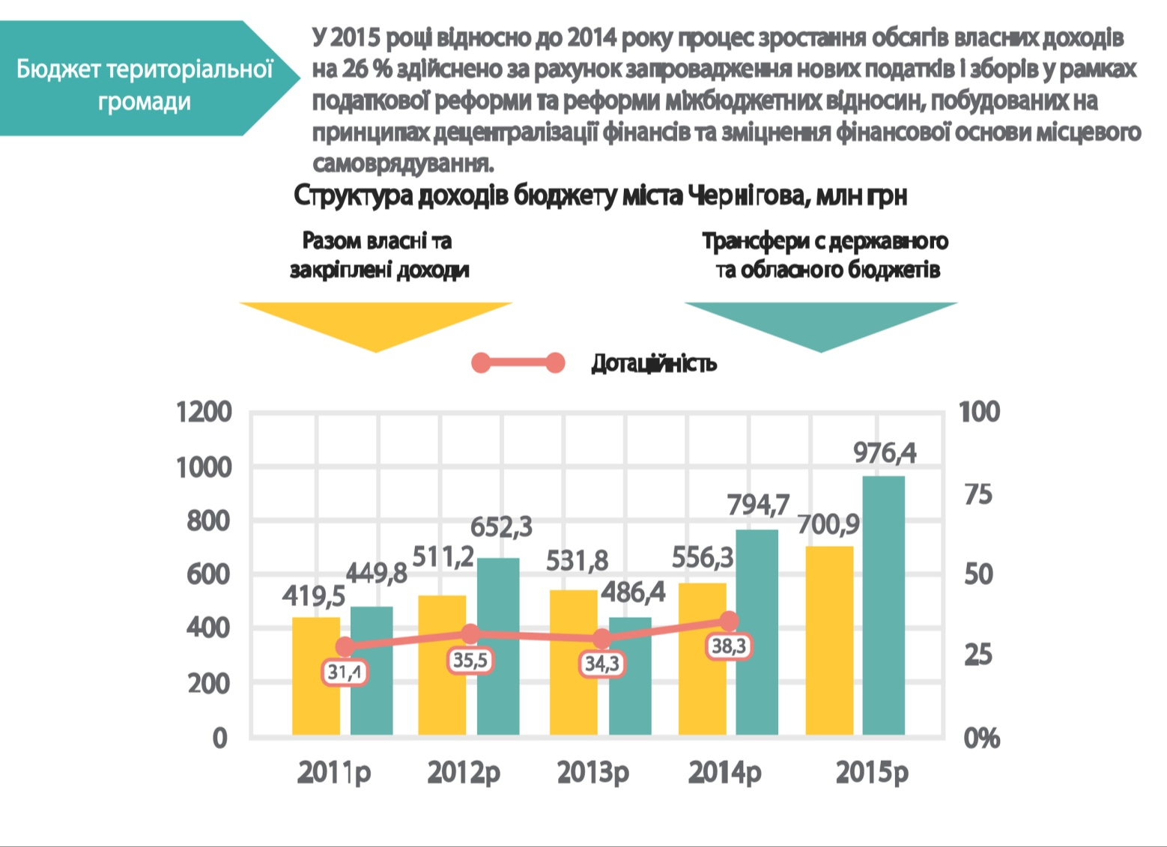
Структура надходжень бюджету міста Чернігова залишається практично незмінною до 2015 року. Головним джерелом надходжень був податок на доходи фізичних осіб, питома вага якого у 2011-2014 роках у загальному обсязі власних та закріплених доходів складала у середньому 59,9 %, а у 2015 році, завдяки проведенню податкової та бюджетної реформ, зменшилась до 44,8 %. Другою за важливістю фінансовою складовою власних доходів бюджету міста була плата за землю, частка якої у 2015 році дорівнювала 13,9 % (у 2011 році – 11,7 %). Зросла також частка єдиного податку з 4,3 % у 2011 році до 11,9 % у 2015 році. З 2015 року суттєвим джерелом наповнення міської скарбниці став акцизний податок з реалізації суб’єктами господарювання роздрібної торгівлі підакцизних товарів, частка якого склала 10,3 % у загальному обсязі власних та закріплених доходів бюджету міста.
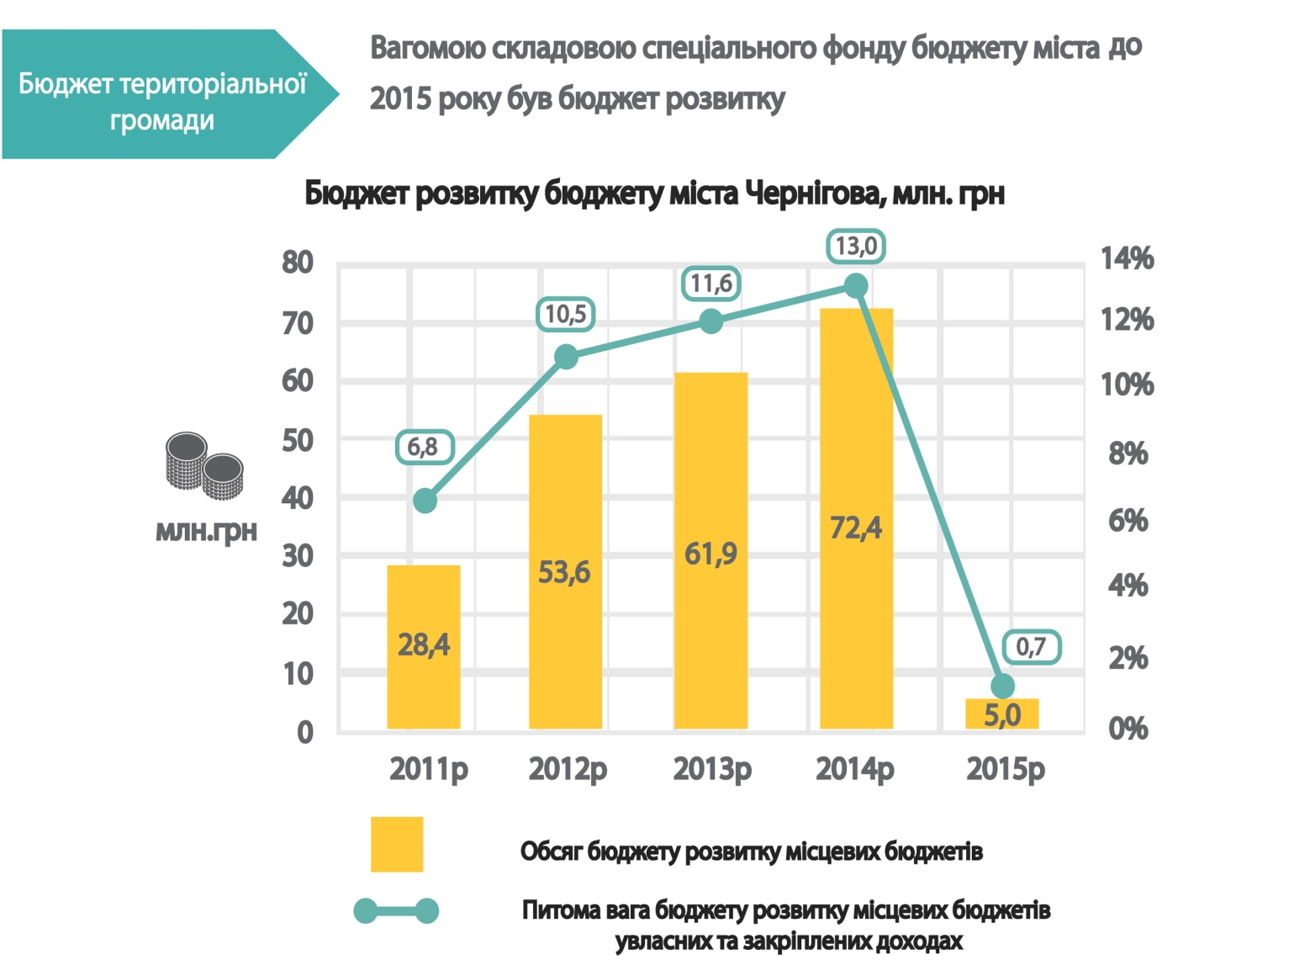

Проте, починаючи з 2015 року, надходження до бюджету розвитку втратили свою роль вагомої складової спеціального фонду бюджету міста через розширення надходжень загального фонду шляхом передачі єдиного податку, а також податку на нерухоме майно зі спеціального фонду.
За показником бюджетної забезпеченості, який корелюється з якістю життя населення, місто Чернігів у 2015 році посідало 21 місце серед інших міст-обласних центрів України. Так, доходи бюджету міста Чернігова (без урахування міжбюджетних трансфертів) у розрахунку на 1 мешканця міста складали 2376,2 грн, що 3,1 % вище середнього показника по Чернігівській області та на 15,3 % менше середнього показника по Україні.
Проте, це перевищує аналогічний показник 2014 року, який становив 1880,31 грн, на 26,4 %.

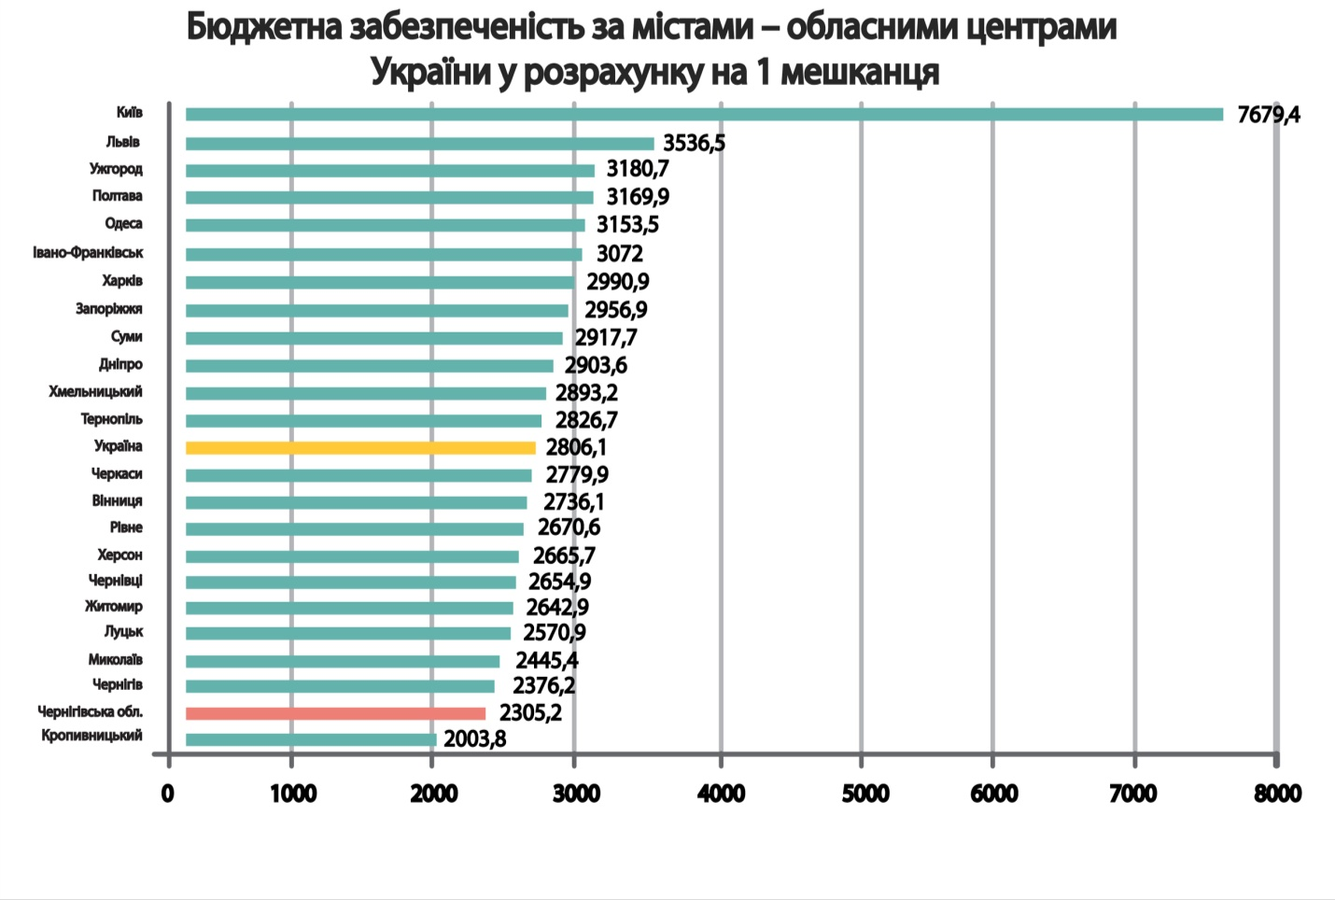
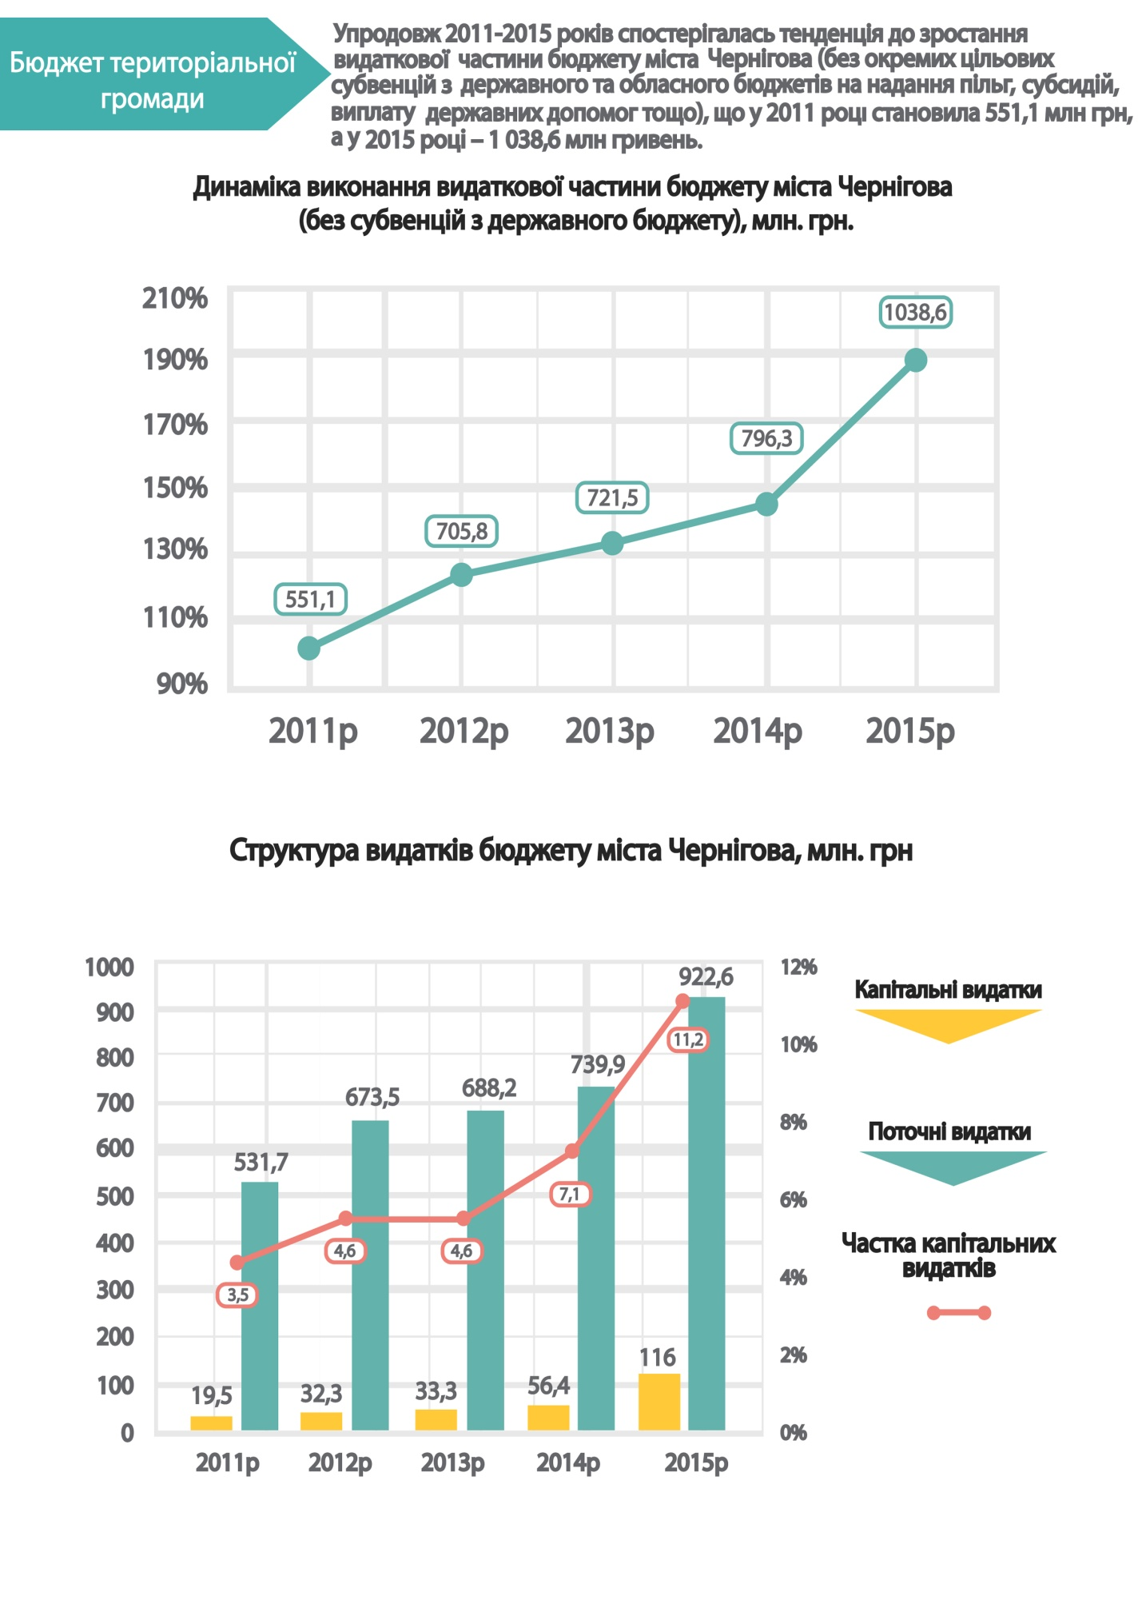
Основними напрямами використання коштів загального фонду бюджету міста Чернігова протягом 2011–2015 років залишаються першочергові статті витрат, зокрема, на оплату праці працівників бюджетних установ та нарахування на заробітну плату, комунальні послуги та енергоносії, медикаменти та продукти харчування тощо.
Основними напрямами використання бюджетних коштів залишаються галузі соціально-гуманітарної сфери – “Освіта” близько 43,3 % від загальної суми виконання бюджету за 5 років, “Охорона здоров’я” – 31,6 %, “Культура і мистецтво” – 3,8 %, “Фізична культура і спорт” – 1,5 %, “Соціальний захист та соціальне забезпечення” (включаючи територіальні центри соціальної допомоги на дому, що функціонують у районах міста) – 2,0 %.
  - Екологічний профіль міста
Гідрографічна мережа м. Чернігова складається з р. Десна, малих річок: Стрижень і Білоус, струмків та балок.
Забруднення р. Десни на відрізку в межах м. Чернігова відбувається, в основному, за рахунок виносу забруднюючих речовин р. Стрижень у яку потрапляють зливові води з селітебної та промислової водозбірної площі без очистки.
Результати аналізу показників забруднень навколишнього природного середовища по м. Чернігову відмічають тенденції зменшення загальної маси викидів в атмосферне повітря м. Чернігова забруднюючих речовин стаціонарними та пересувними джерелами.
Найбільшим забруднювачем атмосферного повітря в місті залишається КЕП «Чернігівська ТЕЦ», а найбільшим забруднювачем водних об’єктів недостатньо очищеними виробничо-побутовими (міськими) стічними водами (що відбувається за межами м. Чернігова) - комунальне підприємство «Чернігівводоканал».
Основну частину в загальній масі відходів, які утворюються в місті, займають побутові відходи.
Основні обсяги твердих побутових відходів, що утворюються на території міста,переважно розміщуються на полігоні (орієнтовно 600 тис. м³ щорічно). Площа полігону (23,8842 га) на сьогоднішній день використана повністю.
На території міста нараховується 22 об’єкти природно-заповідного фонду загальною площею 340,58 гектарів.
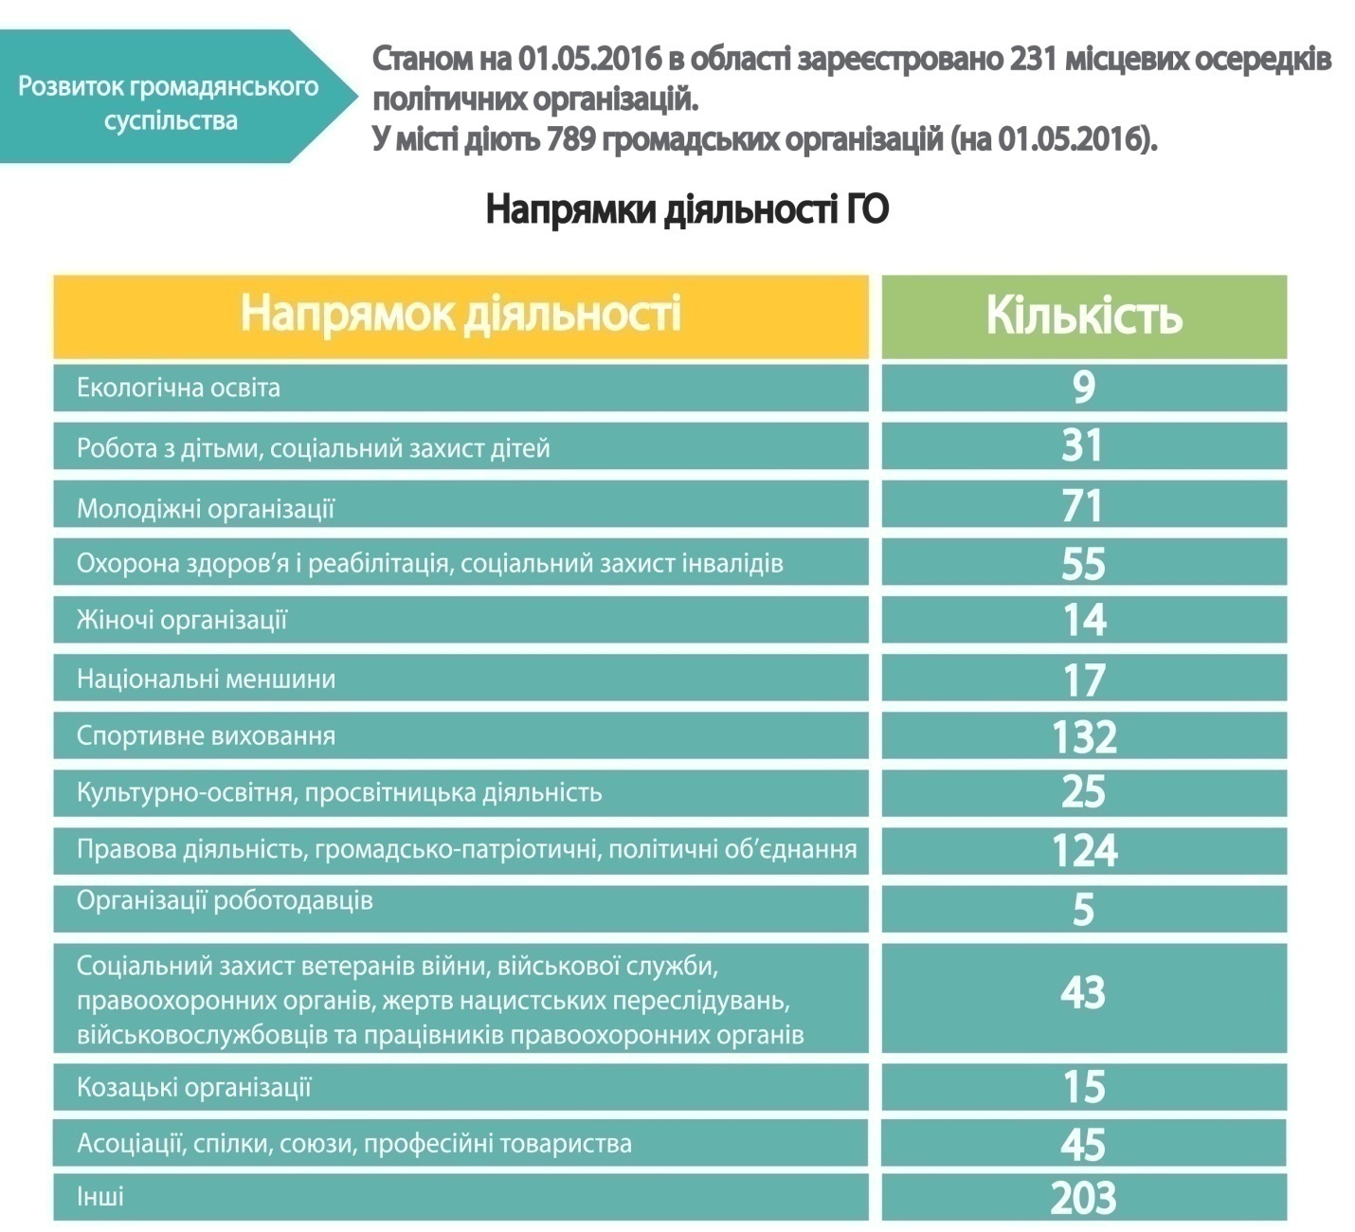
Крім того, зареєстровано 161 благодійна організація та 481 профспілкова організація.
В інформаційному просторі Чернігова діють державна, комунальна та приватні телерадіоорганізації, видаються міські та обласні друковані ЗМІ. Життя міста висвітлюють десятки інтернет-видань та веб-ресурсів, які відображають різні суспільно-політичні погляди.
Згідно з даними Державного реєстру друкованих засобів масової інформації та інформаційних агентств як суб’єктів інформаційної діяльності, станом на 1 квітня 2016 року у місті зареєстровано 30 місцевих друкованих ЗМІ.
  - Основні висновки
Чернігів – адміністративний, промисловий і культурний центр Чернігівської області. Відповідно до Закону України „Про охорону культурної спадщини” його віднесено до категорії історичних міст.
Значна кількість унікальних пам'яток, масові заходи, наявність міжнародних транспортних магістралей, мережа річок, незабутні краєвиди регіонального ландшафтного парку «Ялівщина» - всі ці фактори створюють сприятливі умови для розвитку історичного (екскурсійного), подієвого, активного та інших видів туризму.
Демографічна ситуація у м. Чернігів є складною. Тенденції останніх років свідчать про поглиблення негативних процесів в демографічній сфері, зокрема зменшення чисельності населення, та кількості новонароджених, зростання смертності, збільшення середнього віку населення, а також зростання демографічного навантаження на працездатне населення міста.
Ринок праці міста має тенденцію до зростання безробіття, в тому числі через: звуження сфери прикладання праці, погіршення якості робочої сили, низьку мотивацію до праціта вимушених переселенців. Місто відчуває значний дефіцит робітничих кадрів та надлишок спеціалістів з вищою освітою. На ситуацію негативно впливає низький рівень заробітної плати в м. Чернігові, в результаті чого висококваліфіковані кадри виїжджають на роботу до м. Києва та інших регіонів.
Транспортний комплекс міста у цілому працює стабільно, забезпечує необхідні обсяги перевезення пасажирів та вантажів. Проте, транспортна інфраструктура є недосконалою, адже не може забезпечити рівномірного розподілу рухомого складу на пасажирських маршрутах, що збільшує насиченість транспортних потоків у центрі міста.
У житловому господарстві міста непроста ситуація. Незначна частина житлового фонду збереглася із дореволюційних і довоєнних часів. Ветхий житловий фонд представлений, в основному, 1-поверховими дерев'яними будинками і зосереджений у центральній частині міста. Житлові будинки до 1970 року забудови потребують капітального ремонту. Видатки на капітальний ремонт житла є недостатніми. Кількість об’єднань співвласників багатоквартирних будинків не перевищує 2 % житлового фонду міста. Крім того, на ринку надання житлово-комунальних послуг не створене конкурентне середовище.
Близько 24 % доріг обласного центру знаходяться у критичному стані. Технічний стан зливової каналізації незадовільний: при залпових зливах в окремих районах міста каналізація працює з перебоями через низьку пропускну спроможність.
Вулично-дорожна мережа міста не прилаштована для безперешкодного пересування маломобільних категорій громадян, дитячих колясок, велосипедів, та інших спеціфічних об`єктів.
Мережа дошкільних та загальноосвітніх навчальних закладів міста є розвиненою, проте деякі садочки перевантажені. Особливо гостро проблема відчувається у мікрорайоні Масани. Приділяється увага доступу до якісної освіти та соціалізації дітей з фізичними або тяжкими вадами розвитку. Заклади вищої та професійно-технічної освіти, розташовані в обласному центрі, складають багатовекторну мережу, що зумовлює високий освітній рівень трудових ресурсів. При цьому в місті спостерігається дисбаланс між великою кількістю молодих спеціалістів, їх баченням рівня заробітної плати та реальними пропозиціями ринку працевлаштування.
Стан здоров’я населення міста характеризується високими рівнями захворюваності, інвалідності, смертності.
Мережа лікувально-профілактичних закладів є достатньо розгалуженою. Набуває розвитку інститут сімейної медицини та приватний сектор надання медичних послуг.
Залишається проблемним питання забезпечення медичних закладів міста лікарськими кадрами. Проблема кадрового забезпечення пов’язана з екологічною і економічною непривабливістю регіону, низьким рівнем заробітної плати та соціальних гарантій.
У місті налагоджена системна робота галузі культури та відпочинку. Збережена мережа культурно-мистецьких закладів, створені умови для подальшого розвитку творчих колективів міста. Зміцнюється традиція проведення міських культурно-мистецьких фестивалів.
Стоврені необхідні умови для розвитку спортивної та фізкультурно-масової роботи. Галузь забезпечена висококваліфікованими тренерськими кадрами. Успіхи місцевих спортсменів на міжнародній арені сприяють залученню до занять спортом дітей та молоді міста, а також популяризації міста.
Щорічне збільшення кількості населення міста, залученого до занять фізкультурою та спортом, потребує модернізації вже існуючої спортивної бази та будівництва нових спортивних споруд.
Система соціального захисту населення міста є багатовекторною та надає широкий спектр послуг незахищеним верствам населення. Наразі відбулось різке зростання кількості звернень за отриманням житлових субсидій. Цей процес характерний не лише для Чернігова, а й для України в цілому та обумовлений зменшенням реальних доходів населення, значним та багаторазовим зростанням вартості комунальних послуг.
Промисловість міста представлена різногалузевою структурою. В основному підприємсва зорієнтовані на задоволення потреб населення на внутрішньому ринку. Починаючи з 2012 року, має місце зменшення обсягів промислового виробництва. Більше 50 % обсягів реалізованої промислової продукції виробляють підприємства переробної промисловості.
В умовах дефіциту і постійно зростаючої вартості всіх видів енергоносіїв, питання енергозбереження та підвищення ефективності використання енергоносіїв установами, закладами бюджетної сфери та комунальної сфери міста є одним з пріоритетних завдань міської ради. Показники енергозатратності м. Чернігова мають досить високі значення. Причинами є нераціональне споживання енергоносіїв, значна енергоємність підприємств та будівель, великі втрати тепла у житлових та громадських будинках, теплових мережах. Найбільш енергетично затратними секторами міста є житловий фонд, транспорт та бюджетні будівлі. Саме на ці сектори припадає найбільша кількість викидів у повітря вуглекислого газу.
Чернігів належить до обласних центрів з дефіцитом інвестицій та низьким рівнем інноваційної активності. Головним джерелом фінансування капітальних інвестицій протягом останніх років залишаються власні кошти підприємств та кошти населення на житлове будівництво.
Місто має вісім міжнародних договорів про співпрацю, що дає можливість обміну досвідом у різних сферах життєдіяльності міста.
Малий та середній бізнес є основою господарського комплексу міста. У місті створений і працює один з найкращих Центрів надання адміністративних послуг населенню. Проте, формування інфраструктури підтримки підприємництва відстає від потреб сектору малого та середнього підприємництва, а якість, рівень та асортимент послуг не завжди відповідають потребам підприємців. Діяльність громадських об`єднань підприємців та їхніх профспілкових організацій мають розрізнений, локальний характер.
Попри унікальний історико-культурний потенціал та рекреаційний ресурс, в місті переважає екскурсійний туризм та туризм вихідного дня. Супутня туристична інфраструктура міста останні роки почала модернізуватись лише у сфері ресторанного господарства та дозволяє задовольнити сучасні вимоги споживачів. Однак, сегмент розваг та відпочинку не пропонує широкого спектру вибору, у тому числі і брендових культурних програм, що б спонукало туристів планувати перебування в місті на більш тривалий термін.
Мережа підприємств торгівлі та громадського харчування активно зростає. Сфера торгівлі та громадського харчування в місті добре розвинена. Ринки міста реконструюються і поступово перетворюються в сучасні торговельні комплекси.
Чернігів до 2015 року був дотаційним, маючи високий рівень залежності від Державного бюджету України. За показником бюджетної забезпеченості на одного мешканця місто виглядає гірше більшості міст-обласних центрів, у тому числі з однотипною структурою економіки.
Залишається низькою питома вага капітальних видатків у структурі видатків бюджету м. Чернігова, проте, у 2015 році, завдяки розпочатому процесу децентралізації, їх частка зросла у 1,6 рази, що дозволяє сподіватися на подальший сталий соціально-економічний розвиток територіальної громади.
Забезпечення фінансовими ресурсами бюджетної сфери міста залишається недостатнім для функціонування закладів і установ на рівні, необхідному для якісного надання послуг,та завдяки реформуванню податкової та бюджетної систем України спостерігається чітка тенденція щодо нарощування обсягу доходів бюджету міста, яка дозволить покращити стан фінансування закладів та установ, що здійснюють надання територіальній громаді міста соціально-культурних послуг.
За сукупністю основних екологічних показників та їх динамікою місто можна віднести до екологічно стабільних міст. Водночас, потребує вирішення питання утилізації твердих побутових відходів, ліквідація ставків-накопичувачів рідких промислових токсичних відходів, припинення скидання зливових вод з селітебної та промислової водозбірної площі (площа стоку) басейну р. Стрижень без очистки.

Стратегічні цілі розвитку міста Чернігова
SWOT-аналіз – це процес стратегічного планування, запроваджений з економіки, що пропонує детальний опис синтезу та головних особливостей певної території. SWOT-аналіз здійснюється на стратегічній сесії за участю представників громади, місцевих робочих груп, управлінь та депутатів.

Сильні сторони  - розташування Чернігова – зелена зона Полісся  - давня історія міста, культурні споруди  - географічно-політичне розташування, близькість до столиці, стратегічно вигідні шляхи сполучення  - ландшафтний парк у центрі міста;  - туристичний потенціал та велика кількість пам’яток архитектури  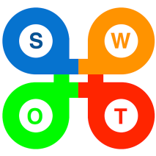 | Слабкі сторони  - занепад промисловості  - слабкі перспективи для молоді  - не має адекватної системи управління, яка відповідатиме викликам і розвитку міста  - відсутність привабливих умов для інвестицій  - відсутність системи переробки сміття і утилізаціі відходів підприємств  - відсутність туристичної і трансфорртної інфраструктури  - відсутність діалогу з владою
Можливості  - географічно транспортні – близькість до Києва, Е-95 Європа-Азія  - відновлення промислового потенціалу  - розвиток внутрішнього та міжнародного туризму  - розвиток військово- оборонного потенціалу  - можливості розвитку інноваційних технологій, ІТ-сектору. | Загрози  - військова загроза, близькість кордону  - вимивання інтелекту  - погіршення економічної та екологічної ситуацій  - поганий інвестиційний клімат  - корупція

На основі проведених сесій стратегічного планування за пріоритетами, були створені робочі групи з представників міської влади, бізнесу та громади для роботи над стратегічними пріоритетами розвитку міста. Залучена до другої стратегічної сесії громада показала високу активність, залученість до процесу розвитку міста і високий потенціал до реалізації значущих проектів.

В результаті було сформовано візію та місію міста в період з 2017 до 2020 року:

На основі візії та місії було сформовано чотири стратегічні цілі розвитку міста Чернігова:

  - Стратегічна ціль #1. Конкурентоспроможне та інноваційне місто.
Метою стратегічної цілі №1 є перетворення Чернігова на обласний та міський центр з високим рівнем якості проживання, інфраструктурою в галузях комунальних послуг та транспортних зав’язків. Створення інноваційного середовища – забезпечення особливих умов для бізнесу та залучення інвестицій, здобуття містом статусу спеціальної інвестиційної зони, де можливо усунути обмежуючі бар’єри, розробити і впровадити нові моделі приватно-державного партнерства.

Ключові орієнтири для досягнення мети:

- Радикальна трансформація системи управління містом.
- Орієнтована на забезпечення вимог та потреб громадян – оптимізація управління шляхом інтеграції процесів, систем та даних з використанням інформаційно-комунікаційних технологій.
- Впровадження е-урядування та надання зручних е-послуг.
- Кардинальне поліпшення послуг для громадян.
- Прозорість та підзвітність управління в місті.
- Створення пріоритетних умов для малого й середнього бізнесу
- Залучення громадян і бізнесу до сфери міських інновацій.
- Використання відкритих даних для розвитку бізнесу та інновацій

  - Стратегічна ціль #2. Розвиток житлово – комунального господарства та інфраструктури м. Чернігова. “Комфортне місто”
Метою стратегічної цілі №2 є реалізація тези:«Технології на службі громадян» – цілеспрямоване впровадження нових сучасних інформаційно-комунікаційних технологій для якісного поліпшення життя, управління містом, скорочення видатків та забезпечення сталого розвитку міста.

Ключові орієнтири для досягнення мети:

- Створення сучасної системи життєзабезпечення міста (ЖКГ)
- Безпека та транспорт
- Умови навколишнього середовища.
- Якість повітря (відсутність забруднення).
- Екологічна свідомість.
- Стале управління ресурсами.
- Розумна енергія.

  - Стратегічна ціль #3. Розвиток людського потенціалу “Людина - понад усе”
Метою стратегічної цілі №3 є створення стимулюючого і безпечного суспільного середовища, у якому громадяни мають змогу самовираження та задоволення власних потреб самоідентифікації, власного розвитку та пошуку свого місця у суспільстві.

Ключові орієнтири для досягнення мети:

- Громадяни як ключовий чинник змін у місті.
- Комфортне, безпечне, розумне та здорове місто.
- Підвищення рівня життя, безпеки та добробуту жителів, сучасні стандарти життя в місті.
- Створення умов для вищого рівня медичних послуг і впровадження нових рішень у сфері освіти та перекваліфікації кадрів.

  - Стратегічна ціль #4. Розвиток туризму“Чернігів – туристичне місто”
Метою стратегічної цілі №4 є створення необхідних умов для того, щоб зробити місто комфортним та цікавим для туристів. Встановити базові стратегічні підходи до використання і подальшого розвитку туристичного потенціалу міста.

Ключові орієнтири для досягнення мети:

- Популярне, привітне, зручне та сучасне туристичне місто.
- Створення програми промоції міста.
- Підвищення рівня обслуговування туристів.
- створення умов для збільшення туристичного потоку.

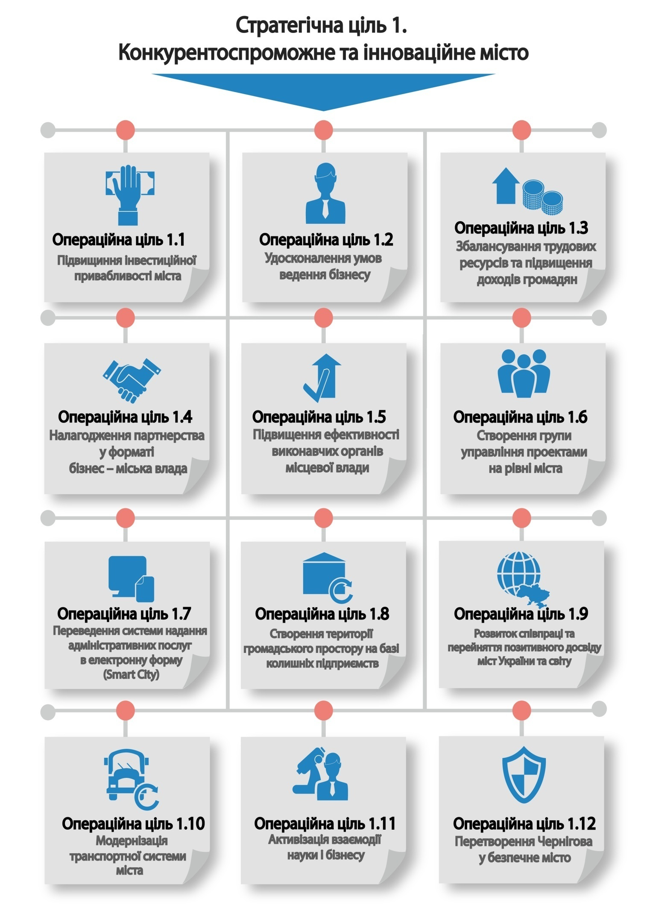

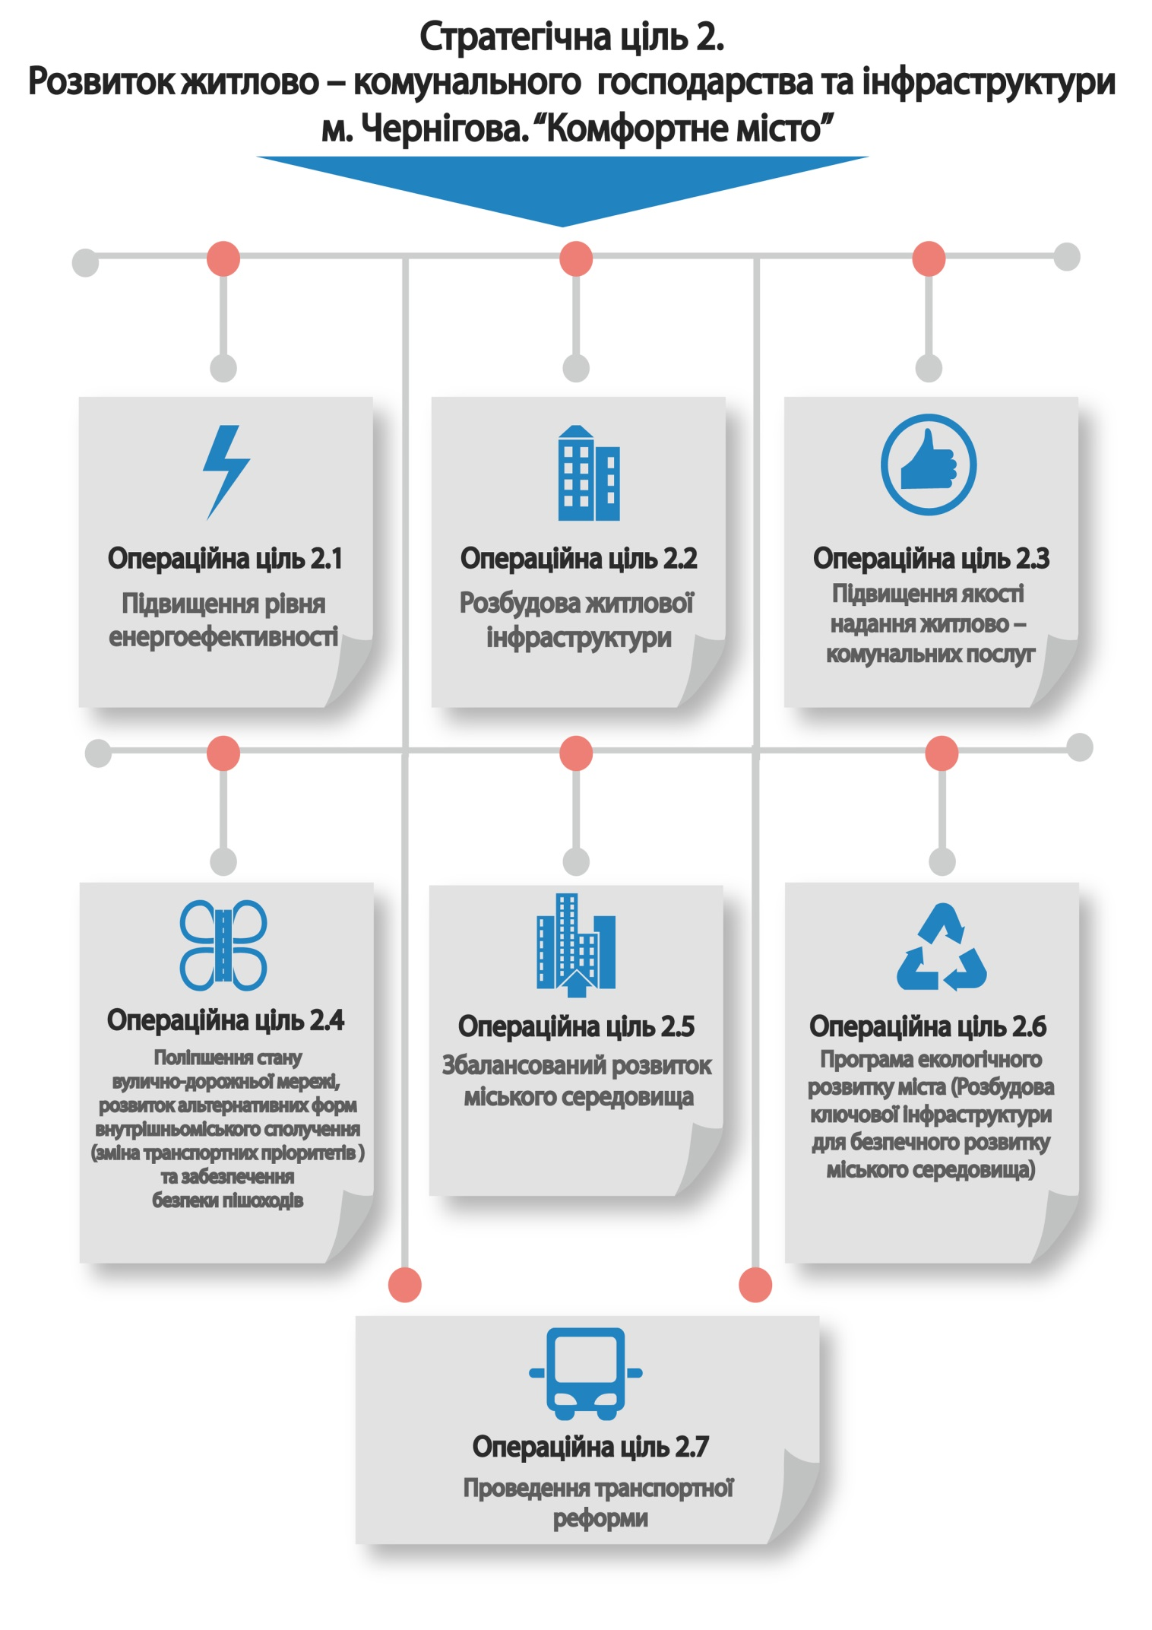

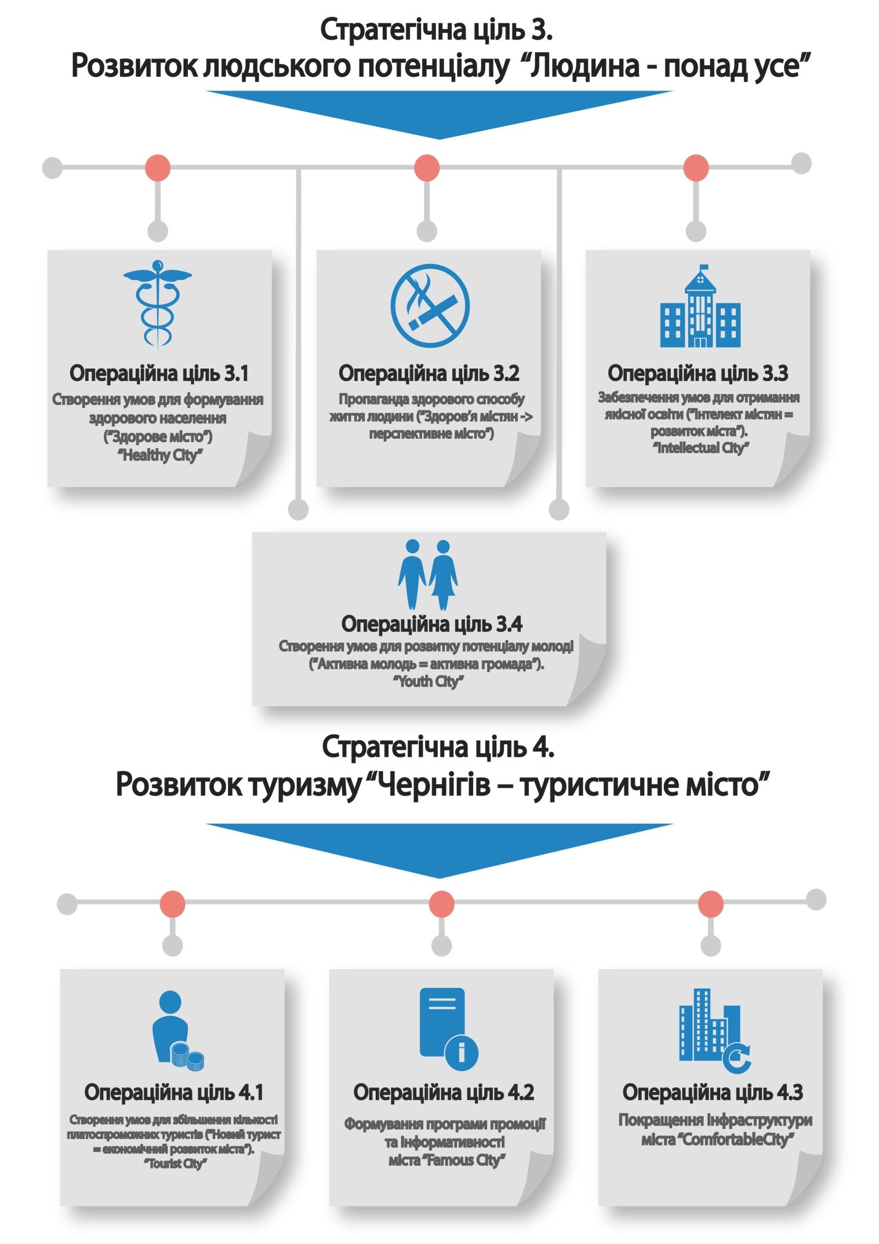
Стратегічна ціль #1. Конкурентоспроможне та інноваційне місто.
Операційні цілі | Завдання
1.1 Підвищення інвестиційної привабливості міста | Розробити та реалізувати механізм визначення умов підвищення конкурентоспроможності для інвесторів
1.2 Удосконалення умов ведення бізнесу | Популяризація підприємництва та бізнес-культури, заохочення сімейного підприємництва
 | Промоція місцевого бізнесу – потенціалу, сприяння місцевим товаровиробникам
 | Ресурсна та інформаційна підтримка підприємців
1.3 Збалансування трудових ресурсів та підвищення доходів громадян | Підготовка кадрового потенціалу робітничих професій згідно вимог підприємств
 | Залучення до підприємництва соціально вразливих верств населення та з числа безробітних
 | Забезпечення зростання середньої заробітної плати у місті по відношенню до мінімальної заробітної плати
 | Підвищення рівня постійної зайнятості
1.4 Налагодження партнерства у форматі бізнес – міська влада | Створення доступного комунікаційного сервісу міської ради для бізнес-кола міста
 | Спільна робота влади та об'єднань підприємців над створенням сприятливого бізнес-клімату
 | Фундація у місті соціально-відповідального бізнесу
1.5 Підвищення ефективності виконавчих органів місцевої влади | Підвищення рівня покриття власних зобов’язань міста власними доходами
 | Підвищення ефективності комунальних підприємств та зменшення асигнувань з міського бюджету на забезпечення їхньої діяльності
1.6 Створити групу управління проектами на рівні міста | Організаційна підтримка існуючих проектів
 | Залучення нових партнерів (організацій, міст і т.п.)
 | Створити веб-портал, зі структурованою інформацією по темам з потенційно цікавими для міста проектами
1.7 Перевести систему надання адміністративних послуг в електронну форму | Розробити якісну та зручну у використанні інформаційну систему для взаємодії користувачів та організацій, що надають адміністративні послуги
1.8 Створити території громадського простору на базі колишніх підприємств | Розробити систему переобладнання старих приміщень під території громадського простору
1.9 Розвинути співпрацю та перейняття позитивного досвіду міст України та світу | Активізувати обмін досвідом між представниками «міст-партнерів»
 | Запровадити щорічну конференцію «Кращі практики розвитку міст»
1.10 Модернізувати транспортну систему міста | Реалізувати проект «Вело рух»
 | Оновити тролейбусний парк/закупити електробуси
 | Розробити та впровадження IT системи ідентифікації/валідації проїзних квитків
 | Створити Єдину Картку Чернігівця для проїзду в усіх видах транспорту
 | Створити систему зупинок з інформаційним табло
1.11 Активізувати взаємодію науки і бізнесу | Створити центр інновацій,з метою впровадження сучасних наукових рішень в усі сфери життєдіяльності міста
1.12 Зробити Чернігів безпечним містом | Встановити та інтегрувати інтелектуальну систему відеоспостереження з розпізнаванням ситуацій

  - Стратегічна ціль #2. Розвиток житлово – комунального господарства та інфраструктури м. Чернігова. “Комфортне місто”

Операційні цілі | Завдання
2.1. Підвищення рівня енергоефективності | Підвищення ефективності використання енергоносіїв, підвищення енергоефективності будинків, створення стимулів та умов для переходу економіки на раціональне використання та економне витрачання енергоресурсів
 | Послідовне переведення джерел теплової енергії на альтернативні види енергії
 | Впровадження сучасних технологій для підвищення якості роботи зовнішнього освітлення.
2.2. Розбудова житлової інфраструктури | Створення електронного ресурсу з метою налагодження ефективного зворотного зв’язку між споживачами та установами, що надають послуги
 | Капітальний ремонт багатоквартирних будинків та прибудинкових територій
 | Проведення аудиту (інвентаризації) житлового фонду міста з подальшою публікацією отриманих результатів
2.2 Підвищення якості надання житлово – комунальних послуг | Створення розвинутого конкурентного середовища на ринку обслуговування житла та забезпечення належного функціонування підприємств житлово-комунального господарства
 | Методологічна, організаційна та матеріальна підтримка об’єднань співвласників багатоквартирних будинків та органів самоорганізації населення
2.3 Поліпшення стану вулично-дорожньої мережі, розвиток альтернативних форм внутрішньоміського сполучення (зміна транспортних пріоритетів ) та забезпечення безпеки пішоходів | Подальший розвиток міської мережі доріг з використанням інноваційних технологій та сучасних матеріалів (асфальтування доріг у приватному секторі)
 | Створення максимально адаптованої інфраструктури для велосипедистів, пішоходів та людей з особливими потребами.
 | Комплексна реформа всієї системи громадського транспорту (розширення мережі для сполучення всіх районів, оновлення рухомого складу)
 | Покращення дорожнього сполучення між різними районами міста
 | Впровадження сучасної системи обслуговування доріг у зимовий час
 | Підвищення ефективності системи організаційно-планувальних та інженерно- технічних заходів, спрямованих на вдосконалення організації руху транспорту та пішоходів, створення безпечних і комфортних умов руху, зокрема на пішохідних переходах
 | Удосконалення механізмів надання реабілітаційної та медико-психологічної допомоги пішоходам, які потрапили в ДТП
 | Проведення цілеспрямованої політики, спрямованої на захист пішоходів і популяризацію пішохідного руху
 | Проведення оцінки необхідності встановлення додаткових світлофорних об’єктів з урахуванням потреб людей з обмеженими фізичними можливостями
2.4. Збалансований розвиток міського середовища | Розвиток громадського простору в усіх частинах міста.
 | Розробка плану управління просторовими ресурсами міста з пріоритетом формування компактної структури урбанізованих територій (компактне місто)
 | Уніфікація міського середовища (створення дизайн-коду міста, програма управління зовнішньою рекламою)
 | Підвищення рівня громадської безпеки
 | Збереження і розвиток архітектурно-культурних та природних цінностей міського простору
2.5. Програма екологічного розвитку міста (Розбудова ключової інфраструктури для безпечного розвитку міського середовища) | Створення комплексної системи управління відходами (Побудова сміттєпереробного заводу)
 | Постійний моніторинг за рівнем забруднення навколишнього середовища (радіаційний контроль, викиди від транспорту та промисловості, поверхневі води, ґрунт)
 | Розширення і модернізація мережі водопровідних і каналізаційних систем
 | Захист поверхневих вод шляхом модернізації системи дощової каналізації
2.6. Проведення транспортної реформи | Розробка та впровадження ІТ системи ідентифікації (валідизації) проїзних квитків для всіх міських видів транспорту (Е-квиток)
 | Виявлення та усунення дублювання маршрутів електротранспорту та міських маршруток
 | Система GPS-моніторингу для пасажирів: за допомогою інформаційних табло на зупинках або телефонів у режимі онлайн можна відстежити місцезнаходження маршрутного таксі або тролейбуса та отримати прогноз часу його прибуття на зупинку. Також за допомогою системи можливе оголошення зупинок.
 | Система GPS-моніторингу для управління транспорту: за допомогою системи управління транспорту має можливість контролювати виконання перевізниками договірних умов на перевезення, а саме – виконання необхідної кількості рейсів та дотримання графіків.
 | Система GPS-моніторингу дляпасажироперевізників: контроль роботи водіїв, контроль перевищення швидкості.
  - Стратегічна ціль #3. Розвиток людського потенціалу “Людина - понад усе”
Операційні  цілі | Завдання
3.1 Створення умов для формування здорового населення (“Здорове місто”)  “HealthyCity” | Підвищення якості та доступності надання первинної медичної допомоги:  - забезпечення закладів охорони здоров'я, які надають первинну медичну допомогу, сучасним обладнанням, транспортними засобами та кадрами;  - оновлення матеріально-технічної бази закладів охорони здоров’я для надання первинної та невідкладної допомоги населенню;  - проведення реконструкції і ремонту будівель закладів охорони здоров'я, які надають первинну медичну допомогу;  - розробка системи бонусів з метою залучення висококваліфікованих медичних кадрів до м.Чернігова;  - підвищення кваліфікації медичного персоналу;  - впровадження та розвиток системи e-медицини
Профілактика та забезпечення раннього виявлення захворювань
- організація профілактичних оглядів населення міста;
- активізація превентивних заходів з протидії серцево-судинним, судинно-мозковим, онкологічним захворюванням, туберкульозу, СНІД та ін.;
- проведення інформаційних заходів зі стимулювання населення до активної профілактики захворюванням
Підвищення рівня ефективності використання ресурсів ресурсів, якості та доступності вторинної та третинної медичної допомоги:
- модернізація системи медичної допомоги;
- розвиток діагностично-лікувальної бази для надання медичної допомоги на вторинному та третинному рівнях;
- підвищення якості медичних послуг;
- впровадження та розвиток системи e-медицини
3.2 Пропаганда здорового способу життя людини  (“Здоров’я містян -> перспективне місто”) | Проведення просвітницької роботи з пропаганди здорового способу життя:  - організація та проведення інформаційно-просвітницької кампанії щодо соціально небезпечних хвороб, формування здорового способу життя, профілактики шкідливих звичок з орієнтацією на формування стійкого неприйняття вживання алкоголю та наркотиків серед дітей, учнівської та студентської молоді;  - розвиток системи паліативної допомоги відповідним категоріям населення міста;  - організація фізкультурно-масових заходів з метою пропаганди здорового способу життя;  - поширення соціальної реклами оздоровчого спрямування із залученням молоді до її розробки на конкурсних засадах та її поширенням за найбільш поширеними серед дітей і підлітків каналами комунікації;  - створення умов для розвитку фізичного виховання і розвитку масового спорту в дошкільних, загальноосвітніх, професійно-технічних навчальних закладах відповідно до інтересів і запитів студентської й учнівської молоді;  - проведення у навчальних закладах інформаційних заходів з профілактики негативних явищ у дитячому та молодіжному середовищах у прийнятних, цікавих та зрозумілих для відповідної цільової аудиторії форматах;  - підтримка та широке інформування громадськості про роботу благодійних консультаційно-діагностичних центрів соціальної та психологічної допомоги населенню;  - організація та поширення інформації про центри надання консультативної, психолого-педагогічної допомоги неповнолітнім та молоді;  - проведення інформаційних заходів, націлених на формування толерантного ставлення до ВІЛ-інфікованих людей
Створення спортивної інфраструктури для занять фізичною культурою і спортом:
- розвиток, оснащення та оновлення наявних спортивних майданчиків відповідним інвентарем із забезпеченням широкого доступу містян;
- зміцнення матеріально-технічної бази дитячо-юнацьких спортивних шкіл;
- створення умов для залучення осіб з обмеженими фізичними можливостями до занять фізичною культурою і спортом
3.3 Забезпечення умов для отримання якісної освіти  (“Інтелект містян = розвиток міста”).  “IntellectualCity” | Підвищення якості та рівного доступу населення до загальної середньої освіти:  - сприяння підвищенню рівня професійної майстерності та кваліфікації педагогічних працівників (шляхом підтримки, організації та проведенню релевантних тренінгів, майстер-класів, форумів, конференцій, фестивалів і т.п.), а також міжнародному стажуванню;  - формування умов для створення конкурентоспроможних навчальних закладів (закладів дошкільних та закладів загальної середньої освіти) приватної форми власності;  - переведення навчальних закладів (закладів дошкільних та закладів загальної середньої освіти) на альтернативні засоби опалення;  - створення умов для активного використання сучасних інформаційно-комунікаційних технологій у навчально-виховному процесі (шляхом, з одного боку, забезпеченням відповідною комп’ютерною технікою, інтерактивними дошками, планшетами тощо навчальних закладів, і, з другого боку, - розвитку навичок педагогічних працівників по роботі із цим обладнанням);  - створення сприятливого клімату та мотивування учителів до генерації і впровадження педагогічних інноваційній в навчально-виховний процес;  - удосконалення практики інклюзивного навчання в загальноосвітніх навчальних закладах;  - організація системної та ефективної роботи з обдарованою і талановитою молоддю;  - поглиблення принципів індивідуалізму та дитиноцентризму в освітньому процесі;  - сприяння активнішій участі педагогічних працівників і учнів навчальних закладів міста у загальноукраїнських заходах і конкурсах з метою самовдосконалення, розвитку контактів та підвищення іміджу чернігівської освіти й інтелектуального потенціалу на рівні країни в цілому;  - підтримка ініціатив та надання допомоги в організації й проведенні на базі навчальних закладів міста заходів із розвитку педагогічної майстерності учителів (регіонального та національного рівнів);  - удосконалення інструментів матеріальної та моральної мотивації педагогічних працівників і учнів міста;  - розвиток мобільності школярів завдяки налагодженню та розширенню масштабів міжнародного співробітництва в напрямі обміну учнями з метою проходження тимчасового курсу навчання за кордоном;  - сприяння переходу старшої школи на профільну підготовку;  - проведення реконструкції та ремонту будівель (зокрема, ремонт дахів, утеплення приміщень), систем комунікацій, заміна вікон, організація LED-освітлення у загальноосвітніх навчальних закладах міста;  - будівництво школи в районі Масани;  - обладнання спеціалізованих навчальних кабінетів;  - удосконалення системи позашкільної освіти
Розбудова мережі дошкільних навчальних закладів, підвищення рівня охоплення дітей дошкільною освітою:
- задоволення потреби у здобутті дошкільної освіти дітьми раннього віку, а також забезпечення стовідсоткового охоплення дошкільною освітою дітей 5-річного віку;
- приведення мережі дошкільних закладів у відповідність до потреб населення;
- оптимізація рівня наповнюваності груп і класів у навчальних закладах міста; відкриття додаткових груп на базі діючих ДНЗ і груп короткотривалого перебування дітей тощо;
- підвищення якості дошкільної освіти шляхом підвищення кваліфікації вихователів ДНЗ, зокрема, у напрямі розвитку навичок використання інформаційно-комунікаційних технологій, ігропрактик та ін. сучасних методів організації навчально-виховного характеру;
- будівництво дошкільного навчального закладу в районі Масаним.Чернігова;
- ремонт дахів і систем комунікації, утеплення будівель, заміна вікон у дошкільних навчальних закладах міста
Розвиток професійної освіти відповідно до потреб ринку праці, у т.ч. розвиток системи освіти впродовж життя:
- проведення ґрунтовного дослідження потреб, рівня насиченості, актуальних проблем, перспектив та потенціалу розвитку ринку праці з метою подальшого забезпечення його узгодження із системою професійно-технічної освіти міста; стратегічне планування потреб ринку праці у висококваліфікованих кадрах за видами економічної діяльності та у професійно-кваліфікаційному розрізі;
- удосконалення підходів до організації та впровадження сучасної методики здійснення профорієнтаційної роботи серед молоді із залученням кваліфікованих і досвідчених тренерів;
- створення передумов для ефективної комунікації професійно-технічних навчальних закладів із потенційними роботодавцями з метою узгодження пріоритетів їх діяльності та ідентифікації ключових навичок, компетенцій і вимог роботодавців та потенціалу ПТНЗ міста;
- оптимізація мережі професійно-технічних навчальних закладів міста за принципами обґрунтованості, адекватності та перспективності;
- стимулювання до оновлення матеріально-технічного забезпечення начального процесу ПТНЗ за вектором осучаснення професійного обладнання, устаткування, інструментів;
- актуалізація необхідності приведення навчально-методичного забезпечення освітнього процесу у ПТНЗ до найновіших світових досягнень у відповідних галузях професійної діяльності;
- мотивування впровадження новітніх методик та інструментів організації навчально-виховного процесу: тренінгово-проектні форми роботи, професійні майстер-класи, case-study тощо;
- проведення інформаційної кампанії з метою популяризації та підвищення престижу робітничих спеціальностей у суспільстві (і передусім, серед молоді);
- розробка навчальних програм перепідготовки фахівців (як безробітних осіб, так і низькоконкурентоспроможних на ринку праці категорій громадян: осіб зрілого віку та випускників навчальних закладів без досвіду роботи);
- поширення принципів навчання протягом життя серед учнів і студентів як запоруки збереження та підвищення рівня їх конкурентоспроможності на сучасному динамічному ринку праці;
- сприяння розвитку ефективного діалогу та довгострокового співробітництва секторів освіти та бізнесу міста;
- забезпечення функціонування ступеневої освіти
3.4 Створення умов для розвитку потенціалу молоді  (“Активна молодь = активна громада”).  “YouthCity” | Підвищення громадської активності й ініціативності молоді:  - створення умов для збереження інтелектуального потенціалу міста та зорієнтування його на інноваційний розвиток м.Чернігова;  - розвиток громадянської активності й ініціативності молоді міста, стимулювання до участі в розвитку м.Чернігова;  - підтримка молодіжних ініціатив, орієнтованих на вирішення локальних проблем міста, організації та проведення заходів культурно-розважального, просвітницького, спортивного характеру, різноманітних фестивалів і т.п. задля створення реальних передумов повної реалізації творчого потенціалу молоді міста;  - розвиток е-демократії та інноваційних форм участі для жителів міста;  - сприяння адаптації молоді до принципів громадянського суспільства та до активного залучення до його розвитку;  - попередження девіантної поведінки молоді;
Розвиток лідерських і підприємницьких якостей молоді:
- організація заходів з розвитку лідерських якостей молодіжних громадських активістів міста;
- розвиток практики національно-патріотичного виховання молоді;
- сприяння розвитку міжнародного молодіжного співробітництва;
- підтримка діяльності молодіжних громадський організацій, волонтерських організацій, органів учнівського та студентського самоврядування;
- створення умов для розвитку підприємницьких якостей молоді шляхом сприяння проведенню фахових лекцій профільними спеціалістами, майстер-класів провідними бізнесменами, тренінгів з бізнесу та підприємництва, проведення конкурсів молодіжних бізнес-проектів тощо;
- підвищення рівня обізнаності молоді з питань організації та провадження підприємницької діяльності;
- підвищення рівня поінформованості молоді про способи й інструменти фандрейзингу для реалізації соціальних і комерційних проектів;
- пропагування ідей соціального підприємництва та соціальної відповідальності бізнесу серед молоді;
- сприяння розвитку міжрегіональної комунікації молоді
Розширення можливостей і створення умов для самореалізації молоді:
- ініціація та проведення творчих заходів, фестивалів для молоді відповідно до їх інтересів та сучасних трендів світового розвитку;
- організація відкритих майданчиків креативної молоді;
- залучення молоді міста (у тому числі, студентства) до процесів ініціації, концептуалізації, організації та проведення культурно-мистецьких, спортивних та ін. заходів у місті, а також до процесів вирішення локальних проблем;
- сприяння створенню молодіжних центрів, коворкінгів;
- приведення матеріально-технічної бази закладів культури, фізкультури та спорту до сучасних потреб молоді; розвиток спортивної інфраструктури міста;
- розширення доступу молоді та інших жителів міста до спортивних об’єктів;
- сприяння залученню молоді з обмеженими можливостями до молодіжних заходів різного спрямування

  - Стратегічна ціль #4. Розвиток туризму “Чернігів – туристичне місто”
Операційні цілі | Завдання
4.1. Створення умов для збільшення кількості платоспроможних туристів (“Новий турист = економічний розвиток міста”). “TouristCity” | Створення та проведення унікальних фестивалів та подій (фестиваль пива, фестиваль поліської кухні, фестиваль картоплі, фестиваль козацької слави)
 | Створення різноманітних розважальних заходів та закладів. Впровадження анімаційних екскурсій на постійній основі
 | Створення сучасних екскурсійних пропозицій (аудіо-гіди, віртуальні екскурсії)
 | Створення скульптур-магнітів в центральній частині міста (історичні персонажі)
4.2.Формування програми промоції та інформативності міста “FamousCity” | Створення та просування сучасного міського туристичного порталу з міжнародним доменним ім’ям travel або visit.
 | Розробка та розповсюдження офіційного мобільного гіду по Чернігову “ChernihivTravel/VisitPlaces”
 | Створення та популяризація сучасного туристичного інформаційного центру та встановлення інфо боксів в основних туристичних геолокаціях
 | Створення якісної інформаційно-презентаційної продукції
 | Створення та поширення соціальної реклами, відео роликів в топ-5 містах, жителі яких найчастіше відвідують Чернігів (Київ, Славутич, Харків, Гомель, Чернігівська область). “Обмін точками реклами” між містами
 | Участь у міжнародних туристичних виставках
 | Розширення можливостей для проведення днів Чернігова у містах – партнерах Чернігова та інших містах України та закордоном
 | Створення туристичного барометру міста
 | Розповсюдження інформації та відгуків про місто на популярному туристичному сайті TripAdvisor
4.3 Покращення інфраструктури міста “ComfortableCity” | Налагодження прямого залізничного сполучення з містами (Львів, Одеса, Харків..)
 | Підвищення рівня та якості транспортного забезпечення та обслуговування у нічний час
 | Облаштування пішохідно-прогулянкових зон (покращення інфраструктури території Валу та Алеї Героїв, паркінг біля Валу)
 | Облаштування вело інфраструктури (вело доріжки, паркінг, прокат)
 | Облаштування набережної “Дорога здоров’я”
 | Ремонт підземних переходів (біля готелю Україна – центр міста)
 | Реконструкція та створення нових об’єктів для приваблення туристів (човнові станції, яхт-клуби, пляжні зони)
 | Забезпечення освітлення міста вночі
 | Збільшення кількості місць розміщення різного рівня

  - Ключові показники ефективності (KeyPerformanceIndicators, KPI).
Оцінювання реалізації стратегії буде проводитися за наступною формулою для кожної операційної цілі:
${Value}_{(for the administration, residents)}=\frac{Result+Process Quality}{Cost+Ease of Access}$,
При розробці стратегічних та операційних цілей ми мали нижнє обмеження - поточний стан показників в місті. Це означає, що буде робитися все, щоб не допустити погіршення стану справ.
Рівень легкості доступу для отримання результату визначатиметься виходячи з корисності та соціальної задоволеності жителів міста і стандартів якості, ефективності та необхідності для розвитку міста з вищою якістю життя. Це означає,що частина поставлених завдань може виявитися надмірно амбітною і у міста не вистачить ресурсів дляїх реалізації.
Тому ми зупинилися на підході, що завдання в рамках кожної операційної цілі мають різний бюджетний, соціальний та економічний вплив і більш успішна реалізація одних завдань перекриє недоліки роботи по іншим при оцінюванні загального результату реалізації стратегії. Практична реалізація багатьох цільових завдань може бути обмежена існуючими фінансовими обмеженнями міського бюджету.
Рейтинг пріоритетності заходів оцінюється в такий спосіб:
Рейтинг заходу =% досягнення цільового значення завдання після реалізації заходу ÷ кількість завдань в рамках стратегічної цілі × вага стратегічної цілі.
Сукупна оцінка ефективності реалізації кожної операційної цілі в кореляції з оцінкою відповідної цілі обласної стратегії розвитку дозволить визначити загальну результативність реалізації стратегії міста, виявити внутрішні та зовнішні фактори впливу на неї а також матиме системний вплив на стан розвитку інфраструктурного забезпечення, соціального добробуту громади а також забезпечення підвищення ефективності використання обмежених бюджетних ресурсів.

